УПРАВЛЕНИЕ ОБРАЗОВАНИЯ АДМИНИСТРАЦИИ МУНИЦИПАЛЬНОГО ОБРАЗОВАНИЯ КАЛИНИНСКИЙ РАЙОН

МУНИЦИПАЛЬНОЕ БЮДЖЕТНОЕ ОБЩЕОБРАЗОВАТЕЛЬНОЕ УЧРЕЖДЕНИЕ – СРЕДНЯЯ ОБЩЕОБРАЗОВАТЕЛЬНАЯ ШКОЛА № 6

Опыт работы учителя ОПК и ОРКСЭ
МБОУ-СОШ № 6
по теме:
«Возрождение православных традиций путем
духовно-нравственного воспитания на уроках ОПК»

Невровой Екатерины Владимировны
Учитель технологии , ОПК, ОРКСЭ .
Соответствующая квалификационная категория
89181137566
Ст.Старовеличковская ул.Школьная 42

2019 год
Содержание
1. Введение. …………………………………………………….…...3-5
2. Основная часть.
2.1.Теоретическое обоснование опыта ……………………………….6
2.2. Личный путь………………………………………………...........7-8
2.3.Подходы, методы, формы и способы, влияющие на
положительную динамику духовного роста ребенка.……………..9-14
2.4. Результативность работы…………………………………..….15-27
3. Заключение. Выводы………………………………………..…..…..28
4. Список используемой литературы…………………………....……29
5. Приложения …………………………………………………..….30-90

1.Введение

В отечественной традиции духовно-нравственное воспитание всегда являлось доминантным в образовательном процессе, оно определяется как главное начало в развитии человека и преследует цель воспитать человека, способного на деяние добра, сформировать у него потребность в созидании добра и любви. В отечественном духовно-нравственном воспитании всегда важным являлось привитие ценности духовной культуры нашего народа.
Обращаясь к опыту предыдущих поколений авторитетных отечественных педагогов, мы видим, что формирование духовности и нравственности является основой в идеях педагогики нравственного развития личности В.А. Сухомлинского (1988), гуманной педагогики Ш.А. Амонашвили (1996), теории воспитательных отношений И.П. Иванова (1990), философии и педагогики «со-причастности» Г.С. Батищева.
Изучая работы этих великих педагогов о духовно-нравственном воспитании, четко видна приоритетность воспитания веры, как духовной основы личности человека, как смысла его существования. В иерархии базовых духовно-нравственных ценностей они особенно отмечают любовь к своему Отечеству. По их мнению, в воспитании первостепенно формирование «национальной духовности», которая выражается в патриотизме, безграничной любви и преданности своей семье, дому, Родине, уважении и принятии отечественных культурных традиций.
И сегодня очень остро ощутимо обновленное «дыхание» проблемы духовно-нравственного воспитания:
Кого мы воспитываем? Как мы воспитываем? Для кого мы воспитываем?
Как педагог я понимаю, что воспитать мы хотим Человека, способного к саморазвитию, самоопределению, духовно-нравственному самосовершенствованию, который сможет найти личностный путь созидания духовности, обретения «лучшего себя», опосредованный чувством Родины, сопричастности к своему народу, который чувствует себя неотъемлемой частью национальной культуры, имеет чувство ответственности перед собой и обществом. Задача сложная и очень актуальная.
Актуальность представляемого опыта.
Отечественное образование в последние годы занимается построением системы духовно-нравственного воспитания, направленного на духовное оздоровление общества, укрепление нравственности вступающего в жизнь поколения молодежи, формирование важнейших нравственных категорий, укорененных в отечественных традициях, приобщение учащихся к духовным истокам своей традиционной культуры.

Научность представляемого мною опыта основана на принципах восстановления и дальнейшего развития православной педагогики. Принцип воспитания на традициях. Под традициями понимаются исторически сложившиеся и передаваемые из поколения в поколение формы деятельности и поведения, сопутствующие им обычаи, обряды, идеи, представления, правила, духовные ценности и другое. Несомненно, что российский народ сумел сохранить богатые традиции в деле духовно-нравственного воспитания подрастающего поколения. Несмотря на коренные преобразования в жизни нашей страны, во многих сферах сознания и деятельности, продолжают сохраняться следующие традиции: культурные (сохранение и приумножение исторических и духовных достижений народов России); боевые (бережное отношение к героике прошлого, образцам самоотверженного служения народу и стране в военной, трудовой и культурной сферах, празднование великих для России событий и дат); трудовые (культура производства, сознательное отношение к труду в интересах человека, общества и государства; подготовка квалифицированных кадров для отраслей хозяйства своей местности; использования различных форм хозяйствования и другие). Очевидно, что процесс реформирования повлечет за собой и формирование новых традиций на основе нового наработанного опыта духовно-нравственного возрождения России;
Новизна состоит в том, что духовно-нравственное воспитание представлено мною как самостоятельный вид воспитания и в тоже время, как органичная часть современного российского образования; показана культурная преемственность современного духовно-нравственного воспитания с отечественной духовно-нравственной и педагогической традицией; обозначены пути развития духовно-нравственного воспитания на практике: ориентация на отечественные духовно-нравственные ценности, всесторонность, целостность; исследованы основные направления развития духовно-нравственного воспитания: воспитательное, образовательное, внеклассное и внешкольное, социально-средовое; определены социально-педагогические условия оптимального развития духовно-нравственного воспитания. Инновация моего опыта по теме «Возрождение православных традиций путем духовно-нравственного воспитания на уроках ОПК» заключается в комбинации современных образовательных и православных методик, таких как практическая деятельность, игровые технологии, театрализованные постановки, ИКТ и другие.
Технологичность. Данный опыт может воспроизвести любой педагог, работающий в этом направлении, потому что методики, использованные в работе просты и доступны для восприятия и усвоения. Мои разработки контрольных и самостоятельных работ уже используют педагоги г.Тимашевска и ст.Каневской.

Целью опыта является желание показать возможные пути решения, пути положительного изменения духовно-нравственного роста и минимизации нравственных проблем в среде современных школьников.
В основе опыта лежат идеи развивающего обучения, опирающегося на богатые духовно-нравственные традиции системы российского образования и многовековые традиции русской православной церкви.
Средствами реализации этих идей стали как традиционные образовательные методики и технологии, такие как «Авторская сказка», «Диалог с самим собой », викторины и мини-презентации, так и православные, такие как методика «Благовествования», «Золотые зернышки», «Новая добродетель», а так же и современные ИКТ технологии.
Задачи данного опыта:
1.Проанализировать ситуацию в поле духовно-нравственного воспитания подрастающего поколения, а так же собственный путь к духовным истокам, изучить литературные источники по данному вопросу,
2.Отразить теоретические вопросы сущности исследуемой проблемы и показать практические пути положительного решения проблемы.
3.Обобщить полученные результаты и подготовить методические разработки по вопросам духовно-нравственного воспитания и их использования в работе с учащимися в общеобразовательных учреждениях района.
Работа по обобщению опыта длилась в течение 3 лет и проводилась в три этапа:
1-й этап. Изучение современного опыта духовно-нравственного воспитания школьников в нашей стране. Анализ теоретической и методической литературы. (2016-2017 уч .год)
2-й этап. Определение собственных целей и задач, разработка дидактического материала и проведение мероприятий. (2017-2018 уч.год)
3-й этап. Обобщение результатов опыта, формирование дидактического и методического банка, подготовка к публичному выступлению. Представление опыта работы по теме в педагогическом сообществе. (2018-2019 уч.год)

2.Основная часть

2.1.Теоретическое обоснование опыта.
Широкому развитию духовно-нравственного воспитания в нашей стране способствует государственная образовательная политика, строящаяся на Конституции РФ (статьи 28, 48) и Законах РФ «Об образовании» и «О свободе совести и религиозных объединениях» (от 24.09.1997), «Национальной доктрине образования в Российской Федерации» и направляющая педагогическую работу на обеспечение культурной и духовной идентичности российского народа, на возрождение его духовности и нравственности. Согласно Закону РФ «Об образовании» (Федеральный Закон от 01.12. 2007 №309 - ФЗ) содержание образования должно обеспечивать «формирование духовно-нравственной личности». В «Концепции духовно-нравственного развития и воспитания личности гражданина России» (2009 г.) говорится:
«Образованию отводится ключевая роль в духовно-нравственной консолидации российского общества, его сплочении перед лицом внешних и внутренних вызовов, в укреплении социальной солидарности, в повышении уровня доверия человека к жизни в России, к согражданам, обществу, государству, настоящему и будущему своей страны» [170, с. 7].
Духовно-нравственное воспитание подрастающего поколения как педагогическая проблема на сегодняшний день остается в числе наиболее актуальных в нашей стране. Существующие в настоящее время возможности, которые личность использует в своем развитии и самосовершенствовании, не всегда оказываются полезными для ее духовной сферы, а подчас и вовсе ведут к утрате «человеческого в человеке». Итогом сложившейся ситуации стала дезориентация современной молодежи: у значительной части подрастающего поколения искажены либо вовсе отсутствуют основные представления о тех ценностях, которые составляют ядро нравственности личности
Поэтому одной из приоритетных задач современной системы образования России является не только создание системы духовного возрождения человека, но и ее активная реализация в общеобразовательных школах страны через введение учебных курсов «Основы религиозных культур и светской этики» и его вариативного модуля «Основы православной культуры». Актуальность обращения к данной теме очевидна. Выделение проблемы в качестве приоритетной и явилось началом становления моего опыта работы с детьми .

2.2.Личный путь к духовным истокам.
В первые в своей жизни с православием я столкнулась с раннего детства, когда моя бабушка в трехлетнем возрасте привела меня в храм Богоявления Господня ст.Калининской. Я на всю жизнь запомнила этот день, потому что никогда раньше не видела храмов и не знала ,зачем туда ходят люди. Внутри храма все мне казалось очень необыкновенным и таинственным, легкий полумрак, горящие лампады и звон кадила для маленького ребенка были чем-то завораживающим. С того времени в церковь меня бабушка начала возить регулярно. И вот я заметила, что существуют в году такие дни, когда собираются в церкви люди в больших количествах, нарядные , их лица светятся радостью и счастьем, все друг друга с чем-то поздравляют, обнимаются, целуются, говорят добрые пожелания… Что это за праздники ? Ведь они не красные дни календаря и о них мне ни в садике , ни в школе не рассказывали! В маленькой детской голове уже тогда возник неподдельный интерес узнать, в чем же дело? Почему одни люди их празднуют, а другие нет? Что кроется в истории праздника? И вообще, почему он праздник?
Прошло много лет…. Я получила педагогическое и духовное образование. Нашла ответы на все свои вопросы, и вот однажды заметила глаза ребенка, в которых были точно такие же вопросы, как и у меня в детстве. С того момента целью моей жизни и деятельности стало донести детям в доступной форме самую необходимую информацию о том, что лежит в основании нашей жизни, что не подвержено течениям моды, что не сломит ветер перемен, что ни стирается ни временем, ни водой , ни огнем. Это знания о том, кто есть человек, о мироздании , о Творце, о душе и многом другом, с чем сталкивается рано или поздно каждый из нас. Помимо того, что я преподаю курс ОПК в общеобразовательной школе, также являюсь основателем Воскресной школы при храме Святой Троицы ст.Старовеличковской. Работа одновременно в двух сферах позволяет вести прямой контакт и взаимодействие школы и православной церкви. Потому что все экскурсии по храму, а также непосредственное участие в храмовых мероприятиях провожу сама. Так, например уже стало традиционным участие ребят из 6 школы в Рождественских представлениях, где я выступаю в роли автора и режиссера сценария, в празднике Крещения Господня, в Престольном празднике Святой Троицы. И наоборот в рамках внеурочной деятельности многие праздники проводятся на базе школы, в которой я работаю . Это праздник светлой Пасхи, день Семьи любви и верности, День Белого цветка, Праздник Покрова и другие. к ним мы вернемся позже. Результаты не заставляют себя ждать. Чем больше детям показываешь глубину православного мира, тем больше они хотят знать. И тут же эти знания применяют в общении между собой, дома с родителями, рассказывают ребятам из других школ … Человек как храм закладывается в детстве. В сегодняшней жестокой действительности ребёнку необходимо введение в традиционную духовную культуру, чтобы он устойчиво мог противостоять тому негативу, с которым ему приходится сталкиваться, а также найти себя в этом мире и не потерять, открыть в себе заложенные Богом таланты и не разменять их по мелочам.

2.3.Подходы, методы, формы и способы, влияющие на положительную динамику духовного роста ребенка.
Глава 1. Личностно – ориентированный подход.
«Дорогу осилит идущий» - это наш девиз, который нацеливает на постоянное движение вперед и ввысь. Моя задача, как учителя, вести детей по этому пути, не дать угаснуть огоньку интереса, любознательности, всемерно способствовать пробуждению в ребёнке ощущения себя гражданином Отечества, как земного, так и Небесного. В этом мне помогает личностно-ориентированный подход к обучению, который способствует формированию внутреннего стержня личности. содействует развитию индивидуальности учащегося и проявлению его субъектных качеств. Другого подхода у этого предмета нет.
Любить, понимать, принимать, сострадать, помогать. Вот ключевые ценности в моём подходе к обучению.
Курс ОПК уже не новый для всех нас, поэтому я пользовалась ресурсами своего методического банка. В который вошли: разработки уроков, презентации изучаемых тем, опыт учителей ОПК края и России, набор по изготовлению поделок к православным праздникам, мультфильмы, видео – передачи, видео-экскурсии, тесты, журналы, сценарии и другое. Свои уроки провожу в игровой форме, в виде путешествий, экскурсий, постановочных праздников, викторин, театрализованных представлений, конкурсов и т.д.

Глава 2.Притчи
Наиболее удачный метод воздействия на ребёнка – нравоучительное чтение, «благовествование». Методику «благовествования» указал нам сам Господь. Одни из ключевых приёмов проповеди Господа Иисуса Христа являлась притча. Притча хорошо запоминается как маленькими, так и взрослыми, потому что в этих кратких содержательных рассказах кроется глубокий смысл, который заставляет не просто задуматься, а именно изменить свое привычное отношение к вещам. Смысл притчи проникает в самые дальние и темные уголки души , как лучик солнца и высвечивает их. Особенно продуктивны видео-притчи, которые оставляют яркое впечатление и эмоции, дети долго обсуждают их и даже вступают в полемику. Приложение 1

Глава 3 «Золотые зёрнышки»
Преподобный Серафим Саровский сказал: « Матушка, матушка! Не торопись научить детей по-французски и по-немецки, а приготовь душу-то их прежде, а прочее приложится потом». Следуя словам святого старца, наибольший акцент, особенно в первом классе, я делаю на формирование нравственных и духовных качеств личности. На уроках мы много говорим о дружбе, о доброте, об отношениях между людьми. Большим подспорьем в работе служит картотека моего методического банка, созданная по сборникам Бориса Гонаго и добрым историям для малых ребят «Зёрнышки», по православным детским журналам и другим источникам. Приложение 2 Почти на каждом уроке стараемся к новому материалу сделать рисунок, чтобы яркий образ запечатлелся в деткой памяти до следующего занятия.
Во втором классе я применяю такую технологию как авторская сказка, в православных традициях приветствуются добрые поучительные сказки, которые берут за душу не только детей, но и взрослых. Но у тут я применяю не совсем традиционный подход, на некоторых уроках дети становятся участниками сказок, а на некоторых даже авторами: это работам по группам, каждой группе предлагается либо набор карточек с персонажами либо по несколько мягких игрушек и за определенное время нужно придумать сказку, записать ее и рассказать по ролям. Обычно проводится конкурс на лучшую сказку между группами. Приложение 3

Глава 4. Незыблемые ценности
В третьем классе мы из добрых православных традиций составляем дерево , причем делается это не на одном уроке, а постепенно , ведь на каждом уроке дети открывают для себя новую добродетель, отдельной рубрикой мы рассматриваем что такое доброта, любовь и т.д.уделяя на уроке всего 5 минут мы делаем одно новое понятие с глубоким содержанием. Слова мы пишем на листочки, а листочки помещаем на Дерево. В конце изучении курса у нас получится дерево заполненное цветами и листьями, и мы посмотрим с детьми и сделаем вывод, какая добродетель находится на вершине дерева, какие в центре, а что легло в основу, то есть будет корнем этого «Дерева». Приложение 4
В качестве проверки знаний применяю тесты, кроссворды, которые зачастую составляю сама. В них задаю вопросы , которые мы изучали, рассматривали , обсуждали , разбирали или касались вскользь ( для упражнения внимательности детей на уроках) . Учитывая такой опрос дети начинают подмечать даже самые незначительные нюансы или подробности разбираемой темы. Приложение 5
Самым трогательным моментом в уроке является диалог с собой: «Стал ли я лучше? «Как я могу в жизни применить полученные знания?», «Что говорит мой внутренний голос?» Идёт размышление о своём внутреннем состоянии, самоанализ, то есть – рефлексия.
Ярким продолжением занятий являются творческие домашние задания. Применяю различные виды домашних заданий:
- Напиши мини-сочинение
- Составь вопросы по изучаемой теме
- Составь кроссворд
- Сочини конец истории
- Подготовь сообщение
В четвертом классе применяю задание по группам например: при изучении праздника День народного единства и Казанской иконы Божьей Матери класс разделила на четыре группы: исследователи, лаборанты , эксперты и историки. Каждой группе было дано свое задание. Исследователи изучали, как отличать картину от иконы и обучали три другие группы находить эти отличия и применять знания на практике, эксперты вели детальный анализ, по каким канонам написана икона, какие краски в ней преобладают, что они обозначают, историки рассказали предысторию иконы, когда где и при каких обстоятельствах она была написана. Захватывающем моментом стал просмотр мультфильма про икону Казанской Божьей Матери, где рассказывалось об обретении и истории этой чудотворной иконы. Учитель рассказал какой праздник приурочен к ней в современной жизни и подвели итоги. Приложение 6

Глава 5. ИКТ технологии
Современное время - период бурно развивающейся науки и техники, когда компьютерные технологии прочно входят в нашу жизнь, охватывая сферы жизнедеятельности человека: промышленность, экономику, политику, культуру и, конечно, образование. Одной из форм, применяемых мною на уроках православной культуры ИКТ технологии, они позволяют:
- сделать урок более интересным, погрузить ученика в атмосферу той или иной эпохи;
- соотнести знания человечества, накопленные в разные исторические времена;
- придать содержанию образовательного процесса творческий, проблемный, исследовательский характер;
- раскрыть предмет с разных сторон.

Использование ИКТ на уроках дает возможность воздействовать на три канала восприятия человека: визуальный, аудиальный, кинестетический. Этот метод увеличивает объём материала за счет экономии времени. Расширяются возможности применения дифференцированного подхода в обучении, осуществляются межпредметные связи.
Применение информационных технологий, я считаю, эффективно при подготовке и проведении таких форм урока как:
- мультимедийной лекции с элементами беседы,
- урока - наблюдения,
- урока – практикума,
- урока - виртуальной экскурсии
- урока – путешествия
Особенности урока с применением информационных технологий следующие:
- Этот урок ведут как бы два учителя – наряду с учителем в объяснении, беседе, опросе участвует техника.
- Конечно, главным остается педагог, он предоставляет слово своему «коллеге», через него осуществляется связь «ученик-учитель», без которой немыслим урок. Однако в определенные моменты учитель в классе может уступить место фильму как источнику учебной информации, как средству обучения, ведущему и управляющему процессом познания.
- Техника на уроке выступает в союзе, комплексе с традиционными средствами обучения – учебником, доской и словом учителя

Глава 6. Традиционные методики
Преподавать новый материал в форме лекции это скучно и детям и учителю, поэтому даже в среднем звене я прибегаю к хорошо испытанным традиционным способам изучения. Например: викторины, контрольные или самостоятельные работы , мини-исследование. Мини-проект, который бы уложился в рамки урока и смог бы показать завершенный результат проекта или исследования. Поставить проблему, которую ученик самостоятельно преодолевает с помощью учителя. Учитель в свою очередь дает все виды подсказок-указателей. Работа по парам и работа в группах всегда будет актуальна в средних классах. Более в старших классах мы уже говорим о том, что семья в православных традициях – это не просто ячейка общества , но малая церковь, где послушание родителям превыше всего..изучаем пятую заповедь ,разбираем подробно ее значение, находим отражение в литературных произведениях

На таких уроках я применяю карточки с заданиями:
- «Зашифрованные слова» - Приложение 7
- «Тайна слова» - Приложение 8
- «Шкатулка с предметом»
- «Поле-чудес» - Приложение 9
- Викторины - Приложение 10
- Самостоятельные и контрольные работы - Приложение 11
- «История о Мальчике Феде» - Приложение 12

Глава 7. Практическая деятельность на уроках ОПК

К православным традициям относятся не только обучение детей духовной мудрости, но и развитие таких качеств как милосердие, сострадание, бескорыстность, поэтому на своих занятиях я применяю практическую деятельность, которая называется «Подарок своими руками» . Иногда мы делаем подарки для мам , иногда для друзей и одноклассников, во время выполнения читаются детям поучительные рассказы, мудрые притчи или назидательные сказки или песни на православную тематику. К Дню матери мы изготавливали шоколадницы с цветами для краб-букинга, к Дню именинника объемные открытки, к празднику Рождества Христова ангелочков и овечек, к празднику Богоявления – голубей, к Пасхе крашенки и т.д. Детям нравится создавать красоту своими руками , видеть результат своего труда, воплощать свои творческие идеи, фантазировать и делать что-то новое.
Приложение 13

Глава 8. Возрождение ушедших традиций.
Много лет занимаясь изучением православных праздников , мне удалось возродить две традиции , ушедшие в давние времена и даже забытые многими современными людьми. Первая касается праздника Рождества Христова, того самого светлого дня с которого начинаются Святки. Когда все люди начинали прославлять родившегося Христа, а некоторые из них, в основном молодежь брали большую «рождественскую звезду» и шли по дворам поселения, исполняя рождественские песни и колядки.
Я организовала группу профессионального хора из храма Святой Троицы , в число которых вхожу сама. Мы выучили много красивых рождественских песен и колядок, я составила небольшую концертную программу, взяли большую красивую Звезду и пошли возрождать ушедшую традицию. В состав хора, а также носителем Звезды был учащийся нашей школы. Вся наша группа называлась Христославы. Местные жители, пораженные красотой и многоголосным исполнением рождественских песен. с каждым годом увеличивали количество приглашенных остей из других городов, в которых по сей день этой традиции нет!
Вторая традиция - это возрождение Дня Белого цветка. В Воскресной школе уже 7 лет , как проводятся мероприятия связанные с этим днем. В нашей школе впервые этот день проведен летом 2018 года, приуроченный к дню памяти Царственных страстотерпцев. Этот праздник был учрежден императрицей Елизаветой Федоровной. Она лично принимала участие в подготовке, проведении ярмарок и распределении средств на дела милосердия и благотворительности. Пример ее добродетели не может оставить равнодушным, поэтому я решила возродить эту традицию. На школьном уровне это заключалось в том, что дети своими руками сделали белые ромашки и от чистого сердца подарили их другим детям посещавшим летнюю площадку. Приложение14

Глава 9. Приобщение к традициям через театрализованные постановки.
Больше всего детям нравится, когда они становятся непосредственными участниками какого-то события или праздника, для этого я предлагаю разыгрывать мини-сценки в ходе урока. Для подготовки хватает несколько минут, хорошо бы к этой сценке подобрать соответствующую музыку, которая поможет детям погрузиться в нужное эмоциональное состояние. Учащимся раздаю роли и слова. У ребят появляется возможность показать все свои таланты. Нередко разыгрываем ситуации из ветхого Завета, или поучительные сказки.
Но еще более эффективный метод изучения православных традиций, когда мы с учащимися это внедряем в жизнь и применяем на практике, такой практикой становятся подготовка и выступления на праздниках посвященных дню Святой Троицы, Рождеству Христову, празднику Покрова. Ребята принимают участие на всех этапах, начиная от подготовки костюмов, реквизита для сценок, декораций для сцены, и заканчивая разучиванием ролей, песен, стихов. Автором большинства рождественских представлений являюсь сама. Приложение 15
Когда традиции - это не история, а настоящее, когда праздник проходит через сердце , ум и сознание, когда ребенок проживает в этом временном отрезке все события и понимает , что у православных традиций нет срока давности.
Дети не могут молчать о том, что их удивляет и восхищает, они делятся друг с другом, рассказывают дома, обсуждают с ребятами из других классов и школ.

Глава 10. Интегрированный урок.
ОПК в школе - это не только урок, а это жизнь интересная, насыщенная, творческая. В своей практике я не раз проводила интегрированные уроки, эта форма наиболее интересна: ОПК и трудовое обучение – «Православный труд» (к дню матери мы делали поделки из бумаги и говорили с девочками о подвиге материнства, о том что дети – это дар Божий) ; ОПК и искусство – открытый урок на тему «Образ матери в православии и живописи», Театральный кружок и ОПК: музыкальный спектакль «Рождественские свечи» (подготовка к рождественскому представлению, где каждый ребенок стал непосредственным участником тех событий, которые предшествовали появлению Спасителя на земле). А в будущем планирую провести урок русского языка и ОПК «Происхождение русского алфавита и его славянские корни», «Значение букв, что несет в себе церковно-славянский язык, урок литературы и ОПК «Православный взгляд на сказки Андерсена» и т. д.

2.4.Результативность работы.
Особенность духовно-нравственного воспитания заключается в том, что его «результат», как таковой, очень сложно зафиксировать. На самом деле, не существует таких методик, с помощью которых объективно и со стопроцентной точностью можно было бы определить уровень духовно-нравственного развития учащегося. Представление о духовном уровне человека может сформироваться путем живого общения с ним, причем продолжительного, охватывающего разные этапы его жизни и развития, а также с помощью комплексного применения самых различных методов изучения, проективных и диагностических методик. Однако существует несколько методик, которые, в совокупности с различными психологическими методами (наблюдения, изучения продуктов деятельности и т.п.) позволяют получить примерное представление о стадии духовно-нравственного развития учащегося на данный момент
Для того чтобы отследить динамику нравственного роста детей я провела диагностику определения уровня духовно - нравственного развития учащихся. Периодическая диагностика и оценка качества духовно-нравственного воспитания учащихся позволяет повысить его эффективность, вовремя исправить допущенные ошибки, скорректировать недочеты.
Я использовала несколько методик, применяла их комплексно, так как одна методика дополняет другую. Диагностику проводила три года с учащимися одного класса, для того ,чтобы просмотреть со всех аспектов нравственный рост детей. Применила следующие методики:
Методики исследования уровня нравственности и духовного роста.
Методика 1 «Беседа»
(предназначен для изучения представлений детей о нравственных качествах )
Развиваются обобщенные представления о доброте, честности, справедливости, дружбе. Складывается отрицательное отношение к таким моральным качествам, как хитрость, лживость, жестокость, себялюбие, трусость, леность.
Методика 2 «Что мы ценим в людях»
(предназначена для выявления нравственных ориентаций ребенка).
Ребенку предлагается мысленно выбрать двух своих знакомых: один из них хороший человек, на которого ребенок хотел бы быть похожим, другой – плохой. После чего просят назвать те их качества, которые нравятся в них и которые не нравятся, и привести по три примера поступков на эти качества. Исследование проводится индивидуально. Ребенок должен дать моральную оценку поступкам, что позволит выявить отношение детей к нравственным нормам. Особое внимание уделяется оценке адекватности эмоциональных реакций ребенка на моральные нормы: положительная эмоциональная реакция (улыбка, одобрение и т.п.) на нравственный поступок и отрицательная эмоциональная реакция (осуждение, негодование и т.п.) – на безнравственный поступок.
Методика 3 «Как поступать»
(предназначена для выявления отношения к нравственным нормам).
Ребенку предлагается представить себе заданную ситуацию и сообщить, как бы он повел себя в ней. Например, первая ситуация: во время перемены один из твоих одноклассников разбил окно. Ты это видел. Он не сознался. Что ты скажешь? Почему? Вторая ситуация: одноклассники сговорились сорвать урок. Как ты поступишь? Почему?

Методика 4 «Закончи предложение» (методика Н.Е. Богуславской)
Детям предлагается бланк теста, где необходимо закончить предложения несколькими словами.
1. Если я знаю, что поступил неправильно, то …
2. Когда я затрудняюсь сам принять правильное решение, то …
3. Выбирая между интересным, но необязательным, и необходимым, но скучным занятием, я обычно …
4. Когда в моем присутствии обижают человека, я …
5. Когда ложь становится единственным средством сохранения хорошего отношения ко мне, я …
6. Если бы я был на месте учителя, я ….

В сентябре 2015 года была проведена входная диагностика (до применения методик) для 4 класса (24 учащихся), которая показала, что уровень нравственности учащихся был таковым:

В сентябре 2018 года была проведена повторная диагностика , которая показала другой результат:

отсюда следует вывод, что проведенная работа имеет положительный результат и прогресс в духовно-нравственном воспитании школьников.

Условия современного мира ставят очень важные и значимые задачи, одной из которых является остановить нравственную дегрaдaцию, восстановить историческую память, нравственные ориентиры, ценности культуры, веру. Духовно–нравственное воспитание, восходящее к отечественному культурному, прежде всего православному, наследию, обеспечивает условия для становления человека, готового в любых областях деятельности следовать нравственному закону, стремящегося улучшить мир, природу, себя. Духовно – нравственное воспитание может стать важнейшим общественным делом, которое сплотит народ и позволит России выйти на новые исторические рубежи. Приложение 16.

Очевидным положительным результатом моей работы по данной теме стал отчет, о проведенном месячнике ОПК в 2017-2018 учебном году, в котором приняли активное участие учащиеся начальной школы, среднего и старшего звена.
«Отчёт о проведении Месячника православной культуры в МБОУ- СОШ № 6 ст.Старовеличковская»
Обращение к опыту православной педагогики в настоящее время особенно актуально, так как общество и государство остро нуждаются в образовательных моделях, обеспечивающих духовно - нравственные компоненты в содержании образования.
В нашей школе большое внимание уделяется духовно – нравственному воспитанию школьников. Это отчетливо стало видно при проведении Месячника ОПК, когда каждый учитель, у которого предмет хоть как-то пересекается с православной культурой, принял участие и передал свои знания подрастающему поколению.
С 25.12.2017г. по 29.01.18г в МБОУ- СОШ №6 ст.Старовеличковской проходил Месячник православной культуры «Святки в культуре кубанского народа».
Цель – развитие интереса к православной культуре, её истории, традициям, ценностям, обрядам.
Подготовка Месячника началась задолго до его начала. Был разработан план мероприятий, предложены опережающие задания. Дети принимали участие в каждом этапе подготовки, начиная с изготовления костюмов и заканчивая разучиванием ролей. В течение месяца учащиеся были вовлечены в разнообразные формы работы: беседы, часы общения, театрализованное представление, поездку, внеклассную работу, конкурс рисунков , выступление чтецов и другие творческие мероприятия.
22.01.2018г.состоялась линейка, посвященная открытию Месячника православной культуры. Учитель основ православной культуры(далее ОПК) Неврова Е.В. познакомила обучающихся школы с планом мероприятий и сделала обзор тех мероприятий, которые уже прошли ранее. На линейке чествовали учащихся 5 кл, которые исполнили главные роли в Рождественском спектакле «Звезда Востока».
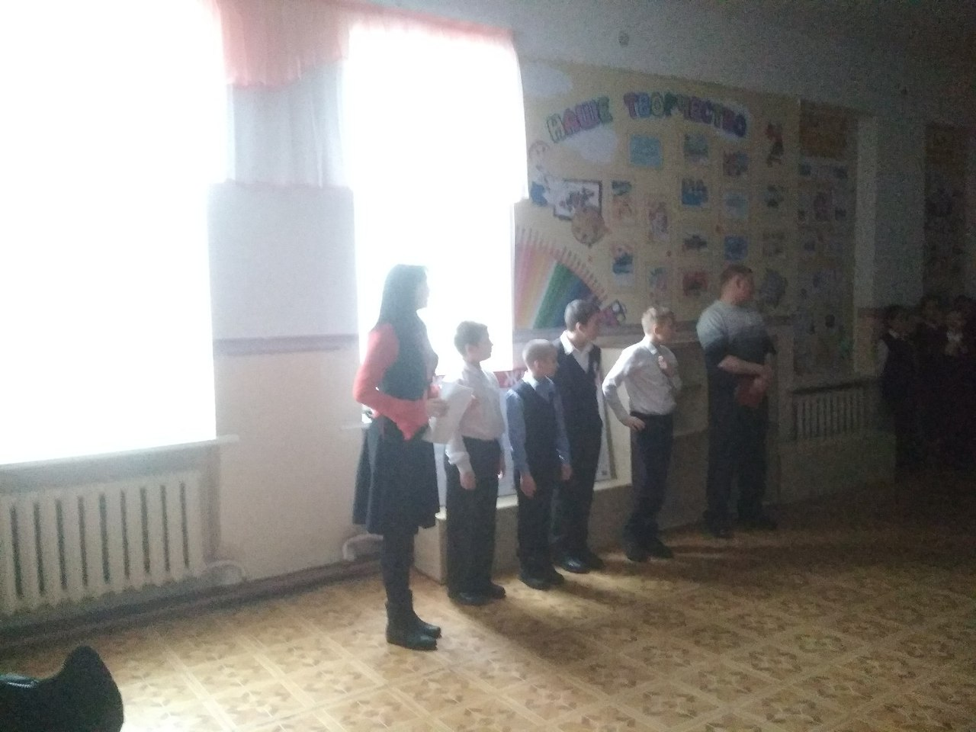
Награждение учащихся на линейке.
На уроках английского языка в 6-7 классах учитель Малыш Н.В. рассказывала о Рождестве и вместе с детьми изготавливали игрушки для рождественской елочки, в 5 классе Наталья Валерьевна организовала литературно-музыкальную гостиную «Теплый Рождественский вечер», в 8-10 кл , - провела конкурс – викторину о Рождестве. Учитель музыки Пивцаева Н.И. с 2,3,4 классами провела виртуальные музыкальные экскурсии, посвященные знакомству с Рождественскими песнопениями «О России петь, что стремится в храм». Учитель технологии и ОПК Неврова Е.В. занималась изготовлением открыток «С Рождеством Христовым» в «Мастерской Деда Мороза» с 3 классом
.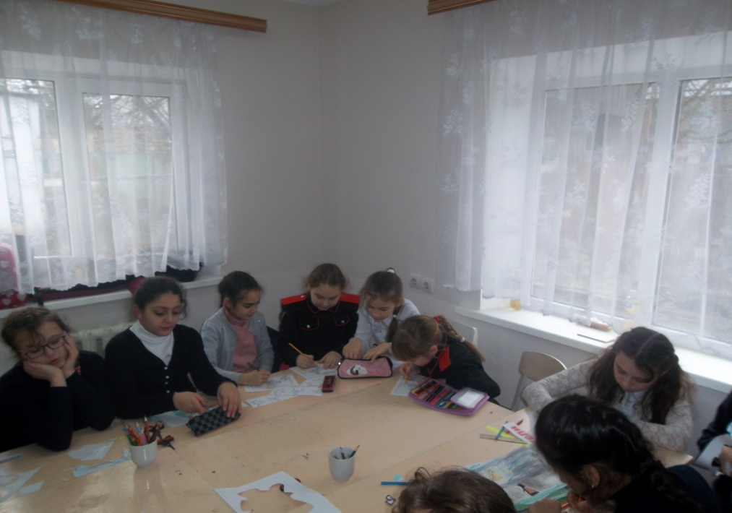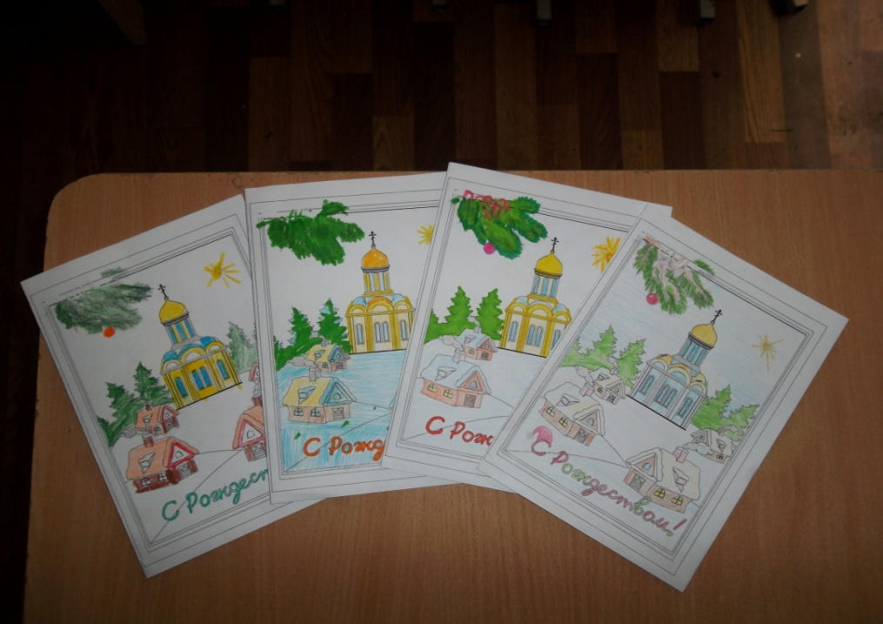
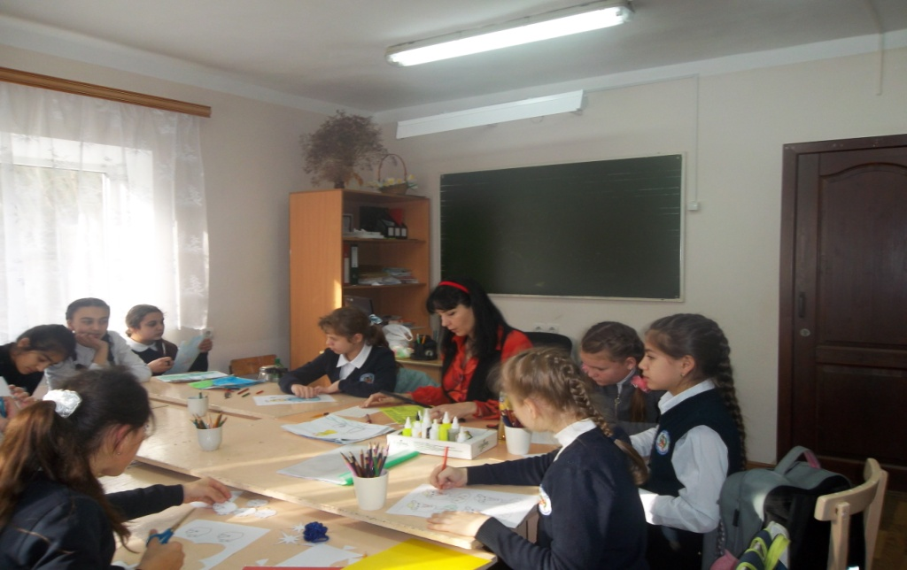
7 января в Старовеличковском Доме Культуры был представлен вниманию жителей станицы Рождественский спектакль «Звезда Востока», в котором приняли участие: Воскресная школа в роли «Белых ангелов» они исполняли красивые рождественские песни , учащиеся МБОУ-СОШ № 6 Степаненко Никита, Грицай Алина, Ковалев Влад, Маслов Василий, Малыш Павел, Габрильян Юлия, Потыбенко Александр сыграли главные роли в спектакле, учащиеся ДДТ представили зрителям изящные танцевальные номера, цирковая студия показала парный номер воздушных гимнастов в кольце , взрослый хор храма Святой Троицы украсил праздник профессиональным пением , на празднике также выступали семейные дуэты в роли факиров и в роли исполнителей песен, живое пение под аккордеон никого не оставило равнодушным. Автор сценария и художественный руководитель представления Неврова Екатерина Владимировна заместитель благочинного по образовательной деятельности и учитель ОПК и технологии МБОУ-СОШ № 6 .
Перед началом представления были организованы игры для детей в фойе под красивой новогодней елкой.
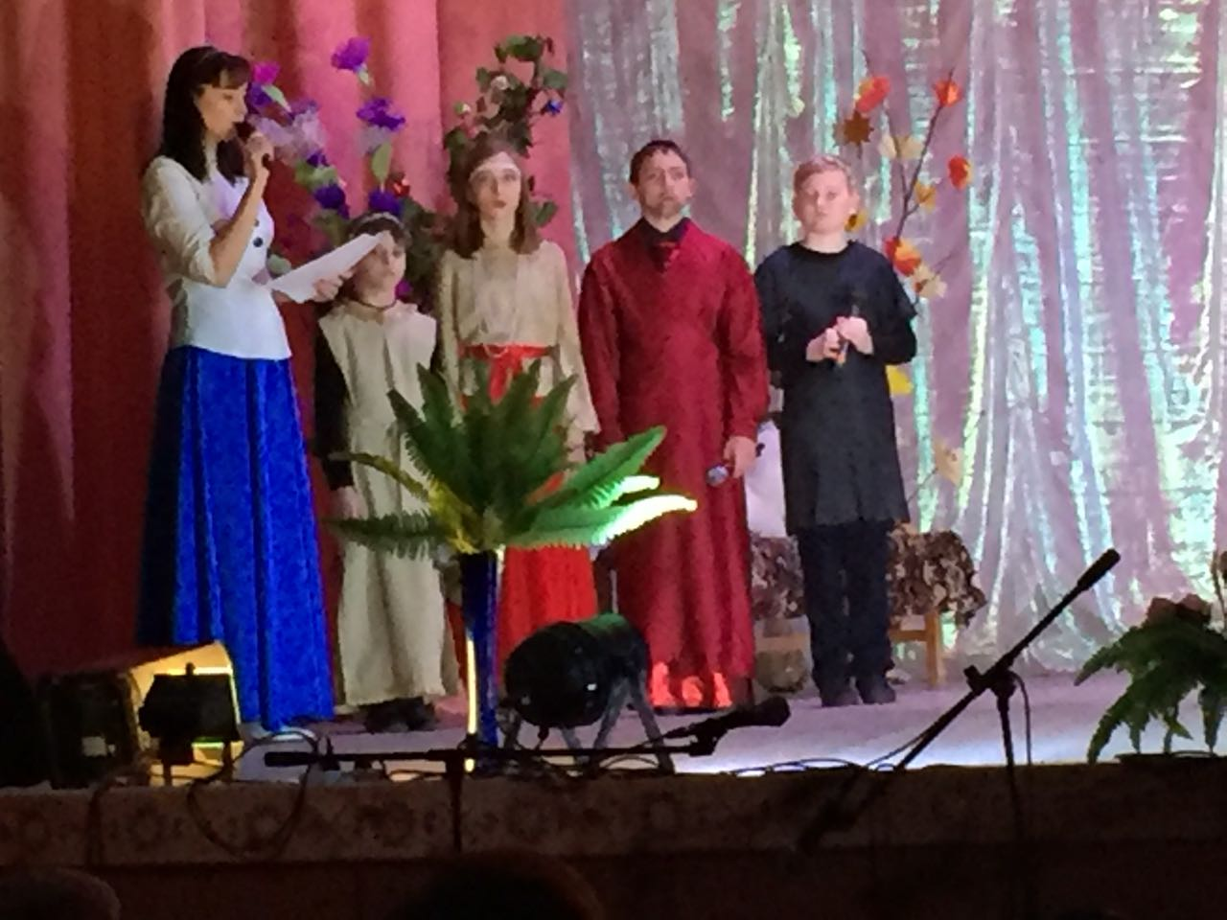
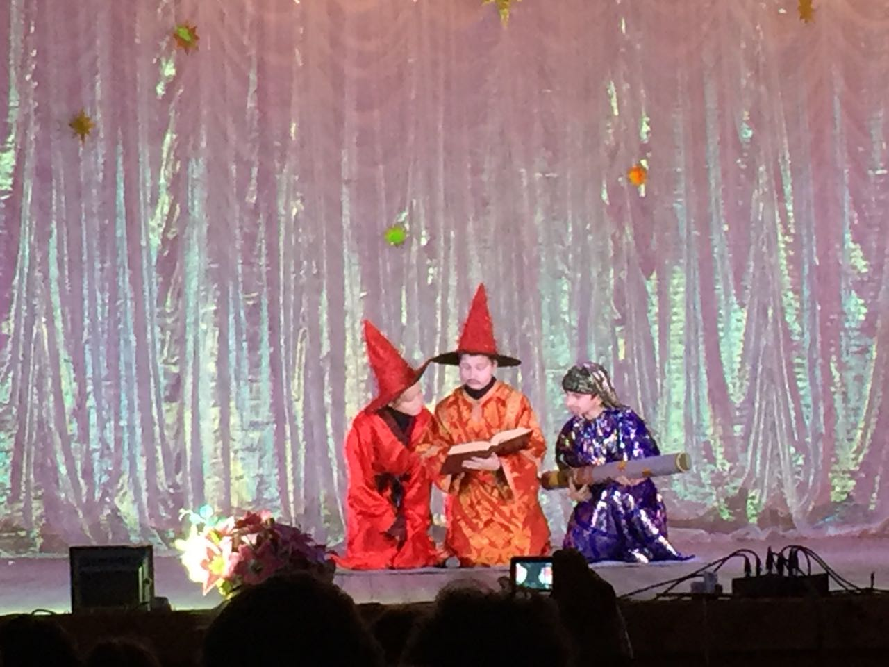
8 января состоялась поездка в г.Ейск на Архиерейскую ёлку. В состав делегации участников, вышеуказанного мероприятия, вошли учащиеся занявшие призовые места и участники краевых, районных конкурсов: «Красота Божьего мира», районной научно-практической конференции «Эврика» 2017. Сопровождали ребят учителя Воскресных школ, а также учитель МБОУ-СОШ № 6 Неврова Екатерина Владимировна. Представителями 6 школы стали Невров Роман учащийся 9 класса и Печенина Мария ученица 7а класса.
Правящим Архиереем Владыкой Германом были награждены работы ребят и торжественно вручены грамоты и подарки во время проведения Рождественского представления в Культурно-досуговом центре г. Ейска.
Вниманию гостей Офицерского Дворца был представлен музыкальный спектакль Краснодарского театра Премьера. Народный фольклор и удивительные костюмы в стиле русских национальных традиций. После представления около нарядной рождественской елки дети встретились со сказочными персонажами, которые вовлекали ребят в интересные подвижные игры и хороводы. В завершении праздника по благословению Владыки Германа каждый участник получил Рождественский подарок.
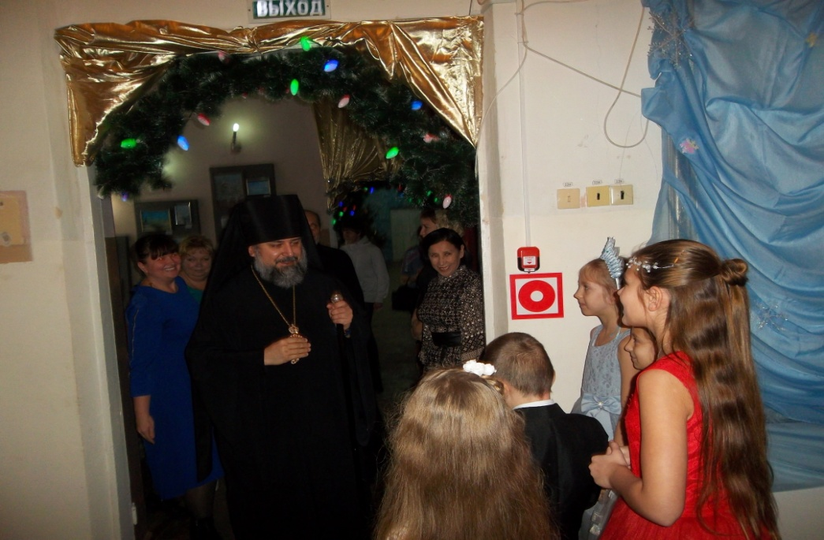
В стенах родной школы Неврова Е.В. провела в 4 классе конкурс рисунков «Вифлеемская Звезда», рисунки победителей сразу же попали на стенд православной культуры под названием «Заходила к нам гости коляда».
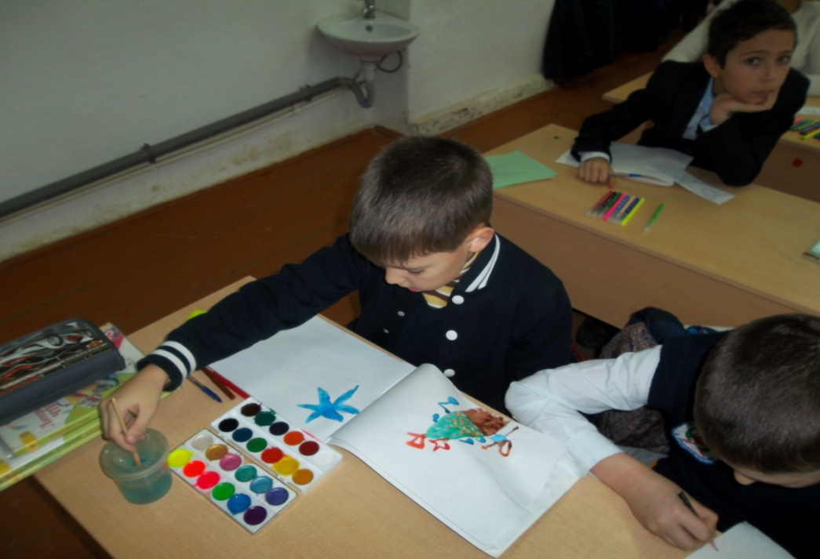
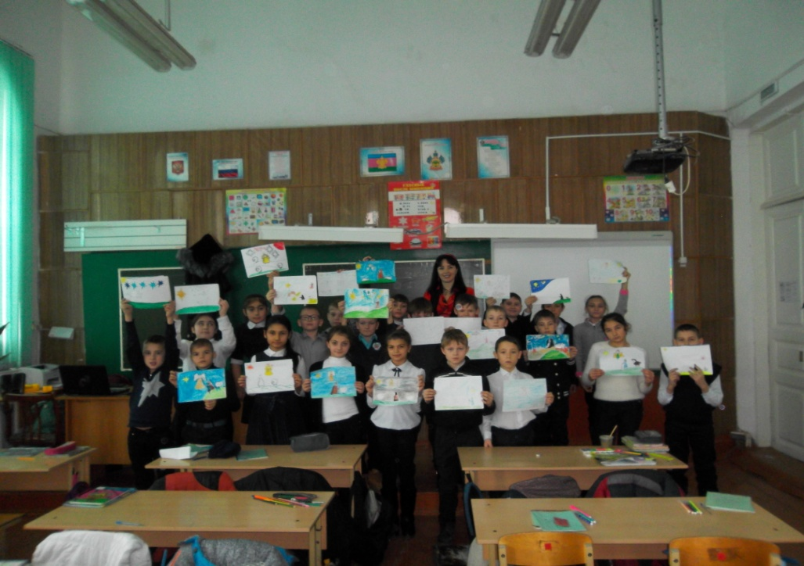
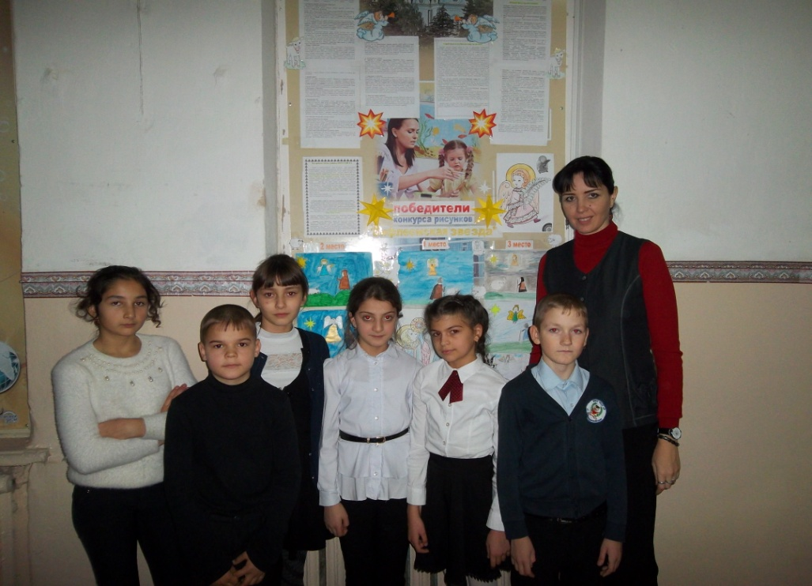

В 4 классе учитель анг.языка Чащина А.И. провела беседу «Секреты праздника Рождества» о трех ветвях христианства и расхождении даты празднования праздника Рождества христова.
Учитель Капленко В.Н. в рамках урока кубановедения изучил с 8 классом «Обрядовые традиции жителей Кубани», в который вошел весь период православных праздников с Рождества по Крещение, а с 7 классом рассмотрели особенности святок на уроке с темой «Духовная культура народов Кубани».
В библиотеке была открыта выставка «Русь колокольная». Библиотекарь Шумейко Л.И.для 6б класса провела экскурсию и обзор православной литературы в школьной библиотеке «Православие для детей», а для 3 класса- презентацию журнала «Свечечка», в презентации приняли участие девочки из 5 кл., которые зачитывали из этого журнала письма детей, загадки и рецепты. Дети с огромным удовольствием слушали и принимали участие в заданиях, которые им были предложены.

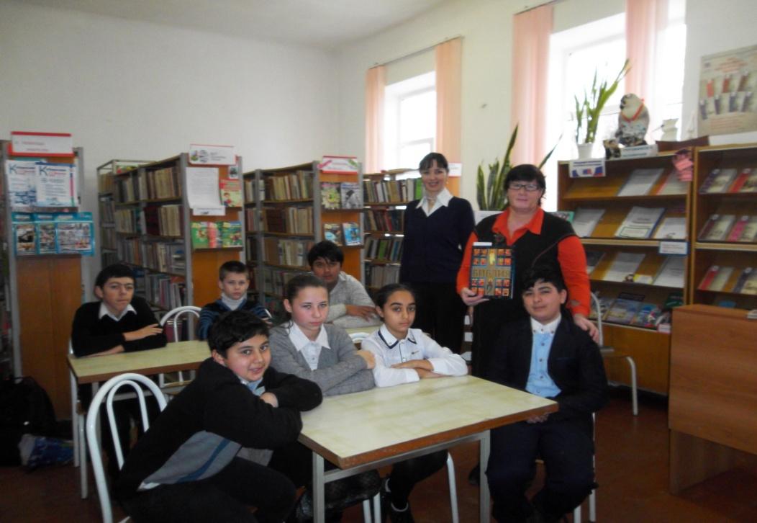

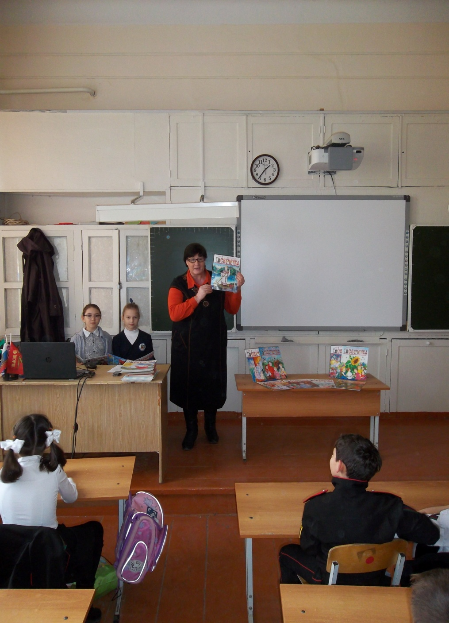

Библиотекарь Шумейко Л.И. делает обзор журнала «Свечечка»
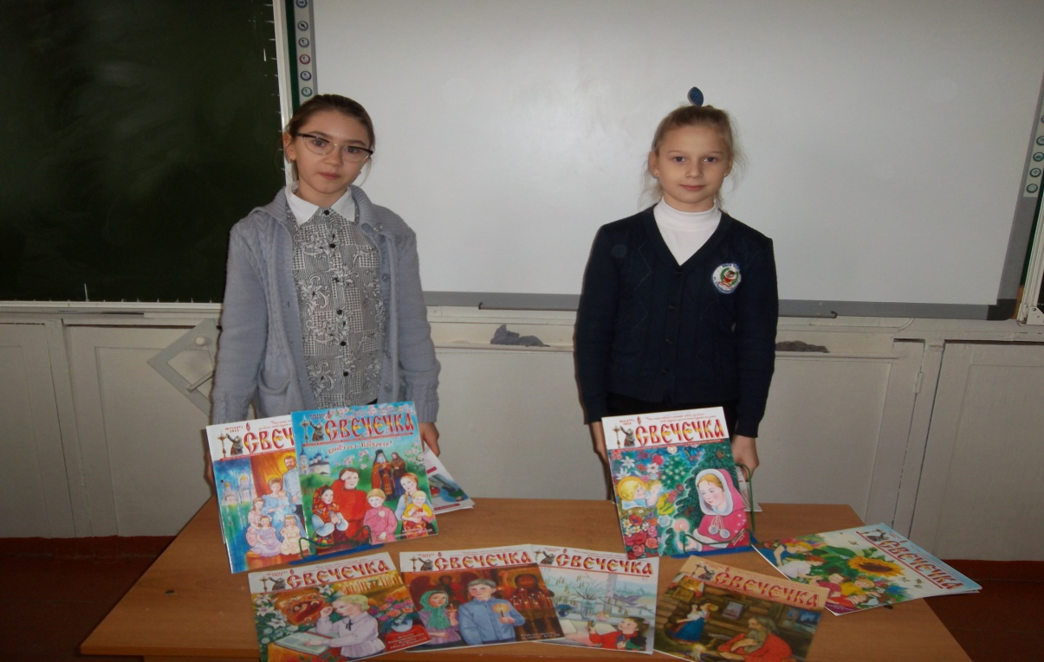
На уроке литературы учащиеся 6а класса попали в литературную гостиную с видео-путешествием в прошлое, на некоторое время ребята ощутили себя в Саровском лесу рядом с преподобным Серафимом. Увидели мультфильм о житии Прп.Серафима Саровского, группа чтецов прочитала стих «Шел Преподобный…», учитель ОПК Неврова Е.В. рассказала о чудодейственных свойствах мощей святого и дети смогли задать интересующие их вопросы.
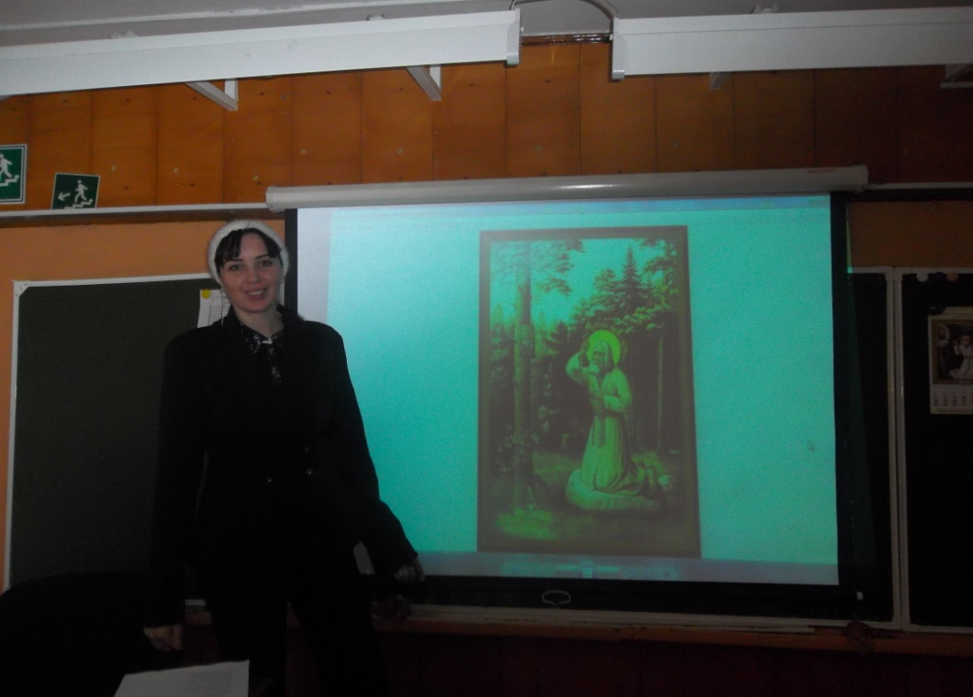
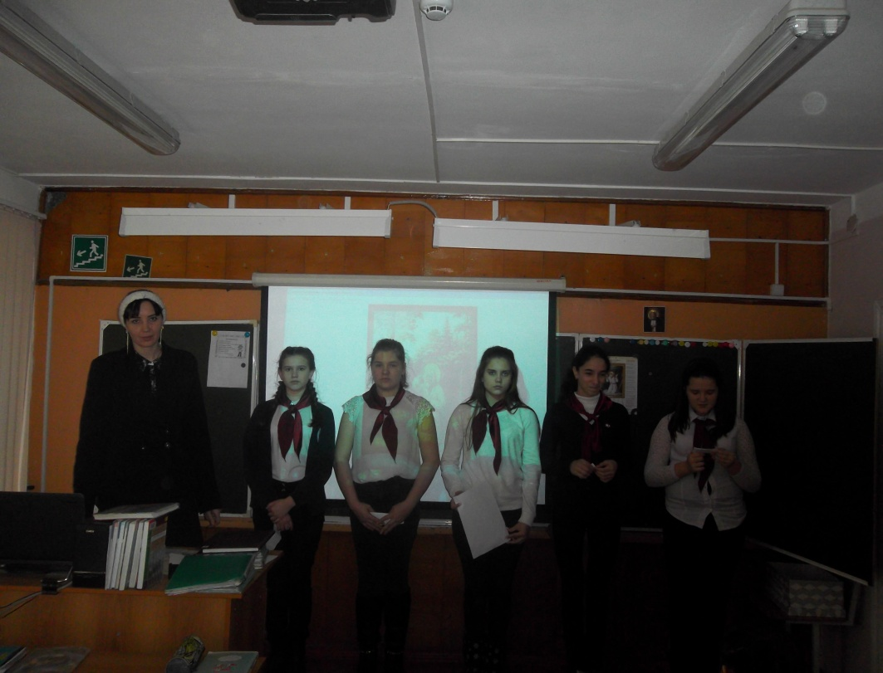
В 8 классе в рамках урока литературы был просмотр кинофильма по мотивам А.С.Лескова «Очарованный странник», после которого учащиеся смогли проанализировать этот фильм со свои учителем Шагидуллиной И.Р.
Подводя итоги прошедшего Месячника по ОПК , можно смело сказать , что план выполнен полностью. Все учителя и учащиеся с интересом принимали участие в предложенных мероприятиях. Все, что было запланировано, прошло ярко, эмоционально и содержательно.
29.01.2018г.состоялось торжественное закрытие Месячника по Основам православной культуры, на котором были подведены итоги, награждены победители конкурса «Вифлеемская Звезда», объявлена благодарность всем, кто принимал участие и был задействован в мероприятиях по православию.

Результаты олимпиад.
Мои учащиеся, пройдя курс изучения ОРКСЭ и ОПК, показали хорошие результаты на муниципальном туре олимпиады по ОПК.
2015 год Победители муниципального тура по ОПК – Лейниш Александр , призеры – Федоренко О., Шашко А., Сосунова А., Бабаян М.– диплом 2 степени
2016 год Победители муниципального тура по ОПК - Лейниш Александр, Сосунова Анастасия, призеры – Рожкова Анна , Федоренко Оксана – диплом 2 степени.
2017 год Победители муниципального тура по ОПК - Грицай Алина 5 кл, призеры Печенина Мария –диплом 2 степени
Сосунова Анастасия, Федоренко Оксана, Шашко Ангелина, , Невров Рома, Габрельян Юля, Кузнецова Юля – диплом 3 степени.
2018 год Призеры муниципального тура по ОПК – Кирилин Артем, Кузнецова Лиза-диплом 2 степени, Бакаева Даша, Овчинников Никита, Кирьянова Алина, Вдовин Данил – диплом 3 степени.
Показательным результатом моей педагогической деятельности являются грамоты и благодарственные письма от администрации сельского поселения, , администрации школы , начальника управления образования , благочинного Калининского церковного округа и епископа Ейской епархии. Приложение 17.
О всех мероприятиях, подготовленных и поведенных мной, имеются публикации в районной газете «Калининец» и на сайте Ейской и Тимашевской епархии. Приложение 18.

3.Заключение. Выводы
Просвещенный интеллектуальный разум облагораживает, укрепляет и усиливает нравственные чувства человека. Нравственность человека проявляется только в одном – в его поступках, а поступки происходят от характера помыслов. Нравственное воспитание молодежи является неоспоримой и важнейшей целью всякого общества. Недостатки и упущения в нравственном воспитании наносят обществу такой невозвратимый и невосполнимый урон, что при недостатках другого характера (например, телесного или этического) большего вреда обществу нанести невозможно. Невозможно быть культурным и полноценно образованным человеком - невозможно любить свою Родину, не зная того, что находится в генетической памяти народа. Помочь учащимся сориентироваться в огромном потоке информации , узнать о православных и народных традициях учащиеся теперь могут из курса Основ православной культуры.
Все применяемые методики и виды внеурочной и урочной деятельности, скомбинированы таким образом, чтобы максимально доступно излагать новый материал в интересной красочной форме, которая оставляет яркие впечатления и эмоции, а полученные знания делаются непосредственным укладом жизни: повествовательные фрагменты урока построены на конкретных жизненных примерах, практическая деятельность дает очевидный незамедлительный результат. Ребенок быстро приобретает собственный опыт и использует его на практике в повседневной жизни. Наблюдения за ребятами, беседы, работа с родителями и другими преподавателями показали, что включение в курс ОПК разнообразных форм работы дает положительные результаты- это видно по доброму отношению детей друг к другу , более уважительному отношению к старшим. Меняются ориентиры и ценности их собственной жизни.
Формирование нравственного воспитания у детей происходит под воздействием объективных условий жизни: обучения и воспитания, в процессе вышеизложенной педагогической деятельности, усвоения общечеловеческой культуры. И дает положительные результаты в становлении целостной личности ребенка, с учетом его возрастных и индивидуальных особенностей. Поэтому духовно-нравственное воспитание является тем самым путем достижения поставленных целей.

4.Список используемой литературы.

1. Азбука нравственного воспитания: Пособие для учителя./ Под ред. И.А. Каирова, О.С. Богдановой.- М.: Просвещение, 1997.
2. Александрова, В. Г. Возрождение духовных традиций гуманной педагогики .Педагогика. - 2008. - № 6. - С. 42 - 47.
3.Воспитание личности школьника в нравственной деятельности: Методические рекомендации/ ОГПИ им. Горького. - Омск: ОГПИ, 1991.
4. Духовно-нравственная культура в школе: Учебно-методическое пособие по основам православной культуры для учителей общеобразовательных школ. Сб.1.- М., Институт экспертизы образовательных программ и государственно -конфессиональных отношений, 2007.

5. Духовно-нравственная культура в школе. Учебно-методическое пособие под редакцией игумена Киприана (Ященко). -М.: Институт экспертизы образовательных программ и государственно-конфессиональных отношений, 2009.

6. Я иду на урок в начальную школу: Основы православной культуры: Книга для учителя. Ю.Клюева

5.Приложения

Приложение 1

Поучительная притча – Гость
В незапамятные дни была вдова в неком граде. Она была праведна перед Богом, поступая по заповедям Господним беспорочно. Однажды, когда она молилась на ночь накануне праздника, явился к ней Ангел Господень и сказал ей: «Я послан благовестить тебе о радости великой, ибо Господь посетит твой дом завтра за праведность твою». И сказав так, отошел от нее Ангел на небо, и вдова от неожиданной милости не сомкнула глаз всю ночь. От восхода солнца она заботилась о большом угощении, но утром в ее двери постучался странник и попросил накормить его. И сказала ему вдова: «Пойди к соседям моим, они добрые люди и примут тебя, я же ожидаю ныне Великого Гостя». И ушел странник, и вдова продолжала суетиться о многом. Но в полдень пришла в дом вдовы нищая женщина и попросила накормить ее. И сказала ей вдова: «У соседей моих найдешь ты накрытый стол, а я ожидаю ныне Великого Гостя». И ушла женщина, а вдова осталась в ожидании. И вечером пришел к ее дому малый ребенок и попросил накормить его. И отослала его вдова вновь к соседям своим, помыслив, что малое дитя примут в любом доме. И так ждала она Гостя до самой ночи, и призывая Господа в молитве перед сном, вопрошала, почему не пришел к ней? И был голос с небес: «Что ты спрашиваешь Меня, неразумная? Я приходил к тебе трижды, четвертому разу не быть».
Православная притча. Доброта приносит счастье.
Корабль, на котором мы плыли, причалил к маленькому островку. Пока его разгружали, я сошел на берег и очутился в небольшом уютном городке. Чистенькие домики утопали в цветах и зелени. Из окружавших их садов доносилось пение птиц. Жители, которых я встретил на улицах, дружески приветствовали меня, словно давние знакомые.
Я остановился перед домом, где собрались самые достойные и уважаемые люди этого народа. Увидев меня, они прервали беседу, и один старик вышел, чтобы пригласить меня зайти к ним. Я сразу же почувствовал, что нахожусь среди людей, которые довольны своей судьбой. Старик понял мои мысли и сказал:
— Вы можете добавить к этому, что мы счастливы. Мы уже давным-давно живем здесь, и нами правит государыня, которой мы все не перестаем восхищаться и которой обязаны тем, что радость наполняет наши души. Она научила нас быть довольными своей судьбой и доброжелательно относиться к каждому человеку. Как же можно было бы не любить ее! Она заставила забыть зависть, которая существовала между нами, дала нам понять, что богатство заключается в нас самих и любовь — источник, откуда берут начало радости, которые приносят счастье. Мы счастливы, не думая приобрести то, чего у нас нет. Зависть не рождается между нами. Вы не найдете здесь ни мнимых ценностей и удовольствий, ни желания господствовать над другими.
— И каково же имя вашей государыни? — спросил я.
— Доброта! — отвечал с улыбкой старик.

Борис Гонаго

Волшебные очки.

Нашёл Павлик на дороге необычные очки. Одно стёклышко показалось ему светлым, а другое — тёмным. Недолго думая, он надел их, закрыл один глаз и посмотрел на мир через тёмное стекло. Вокруг него по серым улицам куда-то спешили угрюмые и недовольные прохожие. Мальчик закрыл другой глаз — и словно выглянуло солнце: лица людей стали радостными, а их взгляды приветливыми. Он попробовал ещё раз — результат был тот же.
Павлик принёс домой свою находку, рассказал маме о чуде преображения и показал ей волшебные очки. Мама ничего странного в них не нашла и сказала:
— Это обычные очки. Вечно ты что-нибудь выдумаешь.
Павлик ещё раз проверил: действительно, очки как очки, без всяких чудесных превращений.
— Но я точно видел, как люди менялись. Что же с ними происходило?
— Это не с ними происходило, а с тобой. Если твоя душа добрая, ты и других будешь видеть добрыми.
На следующий день Павлик пришёл в школу и с ужасом вспомнил, что из-за этих очков он забыл математику сделать. Кинулся к соседке по парте:
— Оля, дай списать!
— Не дам!
— Жалко, что ли?
— Тебя жалко.
— Как это — меня?
— В который раз списать просишь? Если ты чего-нибудь не понимаешь, спроси. Я тебе всё объясню.
“Вот вредина”,- подумал Павлик и бросился к Игорю, с которым он в спортивную секцию ходил. Тот тоже сказал:
— Хватит списывать! Сам научись решать. Я тебе сколько раз говорил: “Приходи — помогу”?
— Чего там — “приходи”! Мне сейчас надо.
“Вот тебе и друзья, в беде руки не подадут. Только о себе и думают. Ну ладно, я вам припомню”, — решил Павлик.
Тут прозвенел звонок, и вошёл учитель. Павлик сидит, трясётся: “Ох, вызовет он меня, как пить дать вызовет. Я его знаю. Сына родного не пожалеет. Сердца у него нет — вот и ищет, на ком отыграться”.
Но учитель неожиданно предложил тем, кто не смог решить домашнее задание, остаться после уроков и разобрать его. А сейчас — повторение пройденного. “Пронесло! — ликовал Павлик. — Нет, математик всё-таки неплохой мужик, чувствует, когда людям трудно. Да и Оля с Игорем тоже мне добра желают. Напрасно я на них так…”
И Павлик снова посмотрел на мир глазами любви.

Приложение 2
К. Ушинский. Четыре желания
Митя накатался на саночках с ледяной горы и на коньках по замерзшей реке, прибежал домой, румяный, весёлый, и говорит отцу:
-Уж как весело зимою! Я бы хотел, чтобы всё время зима была!
-Запиши твое желание в мою карманную книжку,- сказал отец. Митя записал.
Пришла весна. Митя вволю набегался за пёстрыми бабочками по зелёному лугу, нарвал цветов, прибежал к отцу и говорит «Что за прелесть эта весна! Я бы желал, чтобы всегда весна была».
Отец опять вынул книжку и приказал Мите записать свое желание.
Настало лето. Митя с отцом отправились на сенокос. Весь длинный день веселился мальчик: ловил рыбу, набрал ягод, кувыркался в душистом сене, а вечером сказал отцу: «Вот уже сегодня я повеселился вволю! Я бы желал, чтобы лету конца не было». И это желание Мити было записано в ту же книжку. Наступила осень.
В саду собирали плоды — румяные яблоки и желтые груши. Митя был в восторге и говорил отцу: «Осень лучше всех времен года!»
Тогда отец вынул свою записную книжку и показал мальчику, что он то же самое говорил и о весне, и о зиме, и о лете.
Верный друг
Жил-был один очень богатый человек. Круглый год в его хоромах шли балы да пированья, обеды да столованья! Друзей и приятелей у него было множество. Нельзя сказать, чтобы этот, любивший пожить в своё удовольствие, человек был злым. Возможно, он не отказал бы в милостыне бедняку, да только редко их допускали к нему.
Однажды холодной зимой к дому богача подошла бедная женщина. Бесчисленными огнями сияли окна; гремела музыка. Был день рождения богача
-Доложите барину,- сквозь слёзы проговорила женщина,- не будет ли он милостив для радостного дня, не поможет ли несчастной вдове. Не для себя прошу, для малых детей своих…
-Прочь, прочь!- замахнулся на неё привратник.
Какой-то гость, увидев женщину, рассказал о ней хозяину. Тот принял близко к сердцу положение несчастной вдовы и приказал дать ей пристанище в своём доме. Но недолго пожила в тепле и довольстве бедняжка. Вскоре умерла она от чахотки. Из пятерых её детей только один пережил свою мать.
Вскоре скончался и богач: после пира лег спать и не проснулся,- умер со всеми своими грехами, не покаявшись.
Вот предстал он на Суд Небесною Царя…
Озирается кругом: нет ни друга, ни заступника. Один-одинёшенек стоит богач пред Престолом Божиим, стоит и ждет себе приговора… Трепещет грешная душа его.
Вдруг видит он; из райских обителей приближается к нему бедная вдова. Она — в белой блистающей одежде, окружённая, точно херувимами, своими детьми-малютками.
Упала она к подножию Престола Божия и вымолила прощение своему благодетелю.
Так, за одно доброе дело, по молитвам благодарной светлой души, был оправдан грешник. Добрые дела — наш лучший и верный друг, который не оставит нас и в вечной жизни!

Приложение 3
Сказка «Непослушный медвежонок»
Жила - была в лесу семья : медведь, медведица и маленький медвежонок. Как-то утром собрались взрослые медведи в лес ягоды собирать ,а медвежонку сказали: « Мы уходим далеко, далеко от берлоги не уходи, никого в дом не пускай, жди нас , мы скоро вернемся» дали наказ родители и ушли спокойно в лес. Медвежонок играл, играл, стало скучно ему, он влез на берлогу, посмотрел по сторонам , в тот день никого рядом не было, ни зайчат, ни бельчат, даже хитрой лисички, совсем затосковал медвежонок , да и голодно стало ему , и пришла ему в голову идея. Осмотрелся вокруг, и не о чем не задумываясь, устремился в чащу леса, в надежде найти ягод или грибов. Но как назло, ни того не другого ему по пути не попадалось. Все дальше и дальше медвежонок удалялся от своего дома, и совсем не заметил, что уже вокруг стоят незнакомые деревья. Весело перепрыгивая с кочки на кочку, медвежонок заглядывал под каждый куст, пытаясь найти хоть немного малинки, но малинка в этих местах не росла. И вот какое счастье! Несмышленый малыш увидел на дереве большой улей диких пчел. «Наверное, там много вкусного сладкого меда» - подумал медвежонок, и радостно полез на дерево, он отлично умел это делать поэтому к улью добрался легко и быстро. Но как же достать сам мед?? Тогда медвежонок решил сбить улей на землю и разорвать его лапами. Он хорошенько размахнулся и ударил по улью, улей сильно закачался , но не отпал, тогда он ударил еще сильнее и вдруг он увидел, что улей начал дрожать и шевелится. Медвежонок понял, что там кто-то есть, и этот кто-то весьма недоволен нежданному гостю. Конечно, бы бросится наутек, но земля далеко внизу, осторожно перебирая лапами, медвежонок полез вниз, но было уже поздно, рой потревоженных пчел тучей набросились на бедного маленького мишку, он жалобно запищал и не удержался на дереве, кубарем полетел вниз, набивая себе шишки об каждую ветку, которая встречалась у него на пути. Он летел так быстро, что даже пчелы не успевали за ним. И когда он приземлился, то понял, что сейчас пчелы его догонят, и тогда случится страшное. Мишка начал громко кричать и звать на помощь, к счастью, родители уже вернулись домой, и ходили по лесу в поисках медвежонка, услышав знакомый голос, они бросились ему на помощь, отогнали всех пчел. Взяли мишку и принесли его домой. Крепкий урок получил медвежонок. Зразу вспомнил наказ родителей о непослушании и больше в лес один никогда не ходил.

Овчинников Никита ученик 4 класса МБОУ-СОШ № 6 ст. Старовеличковской

Приложение 4
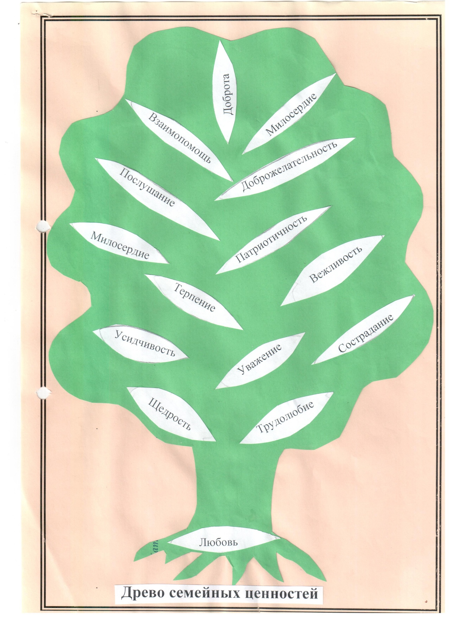

Приложение 5
Вопросы кроссворда
После распятия и смерти Иисуса друзья сняли Его тело и положили в (2), предназначенную для погребения.
Вход закрыли огромным камнем. Власти поставили около входа в пещеру (9) — они боялись, как бы последователи Иисуса не украли Его тело.
Рано утром в (5) несколько женщин взяли ароматы и (13) для помазания (6) Иисуса и отправились к пещере.
Тело Иисуса из-за праздника не успели приготовить к погребению, как того требовал иудейский (4).
Женщины молча вошли в сад. Они думали о том, как им попасть в пещеру, (5) в которую закрыт тяжелым (8).
Но когда они подошли поближе, то вскрикнули от удивления. Огромный камень был (3) и стража исчезла! Женщины вбежали в пещеру — она была пуста. Женщины встревожились.
В это время они увидели двух (14) в сияющих светлых одеждах, стоявших возле (1). Женщины не верили своим глазам. “Почему вы ищете Иисуса здесь? — спросили ангелы. — Он воскрес!
Разве вы забыли, как Он говорил вам, что Ему надлежит умереть и воскреснуть в (10) день? Так и случилось. Идите и расскажите это ученикам”.
Женщины поспешили обратно по городским улицам.
― … (7) жив! Ангелы говорили с нами! — повторяли они, задыхаясь от быстрой ходьбы.
Женщины прибежали к дому, где собирались их друзья, и начали стучать в (15).
― Откройте, — звали они учеников. — Мы принесли вам радостную (11): Иисус (12)!

Ответы: 1.Гроба 2.Пещера 3.Сдвинут 4.Обряд 5.Воскресенье 6.Вход 6.Тела 7.Иисус 8.Камнем 9.Стражу 10.Третий 11.Весть 12.Жив 13.Елей 14.Ангелов 15.Дверь
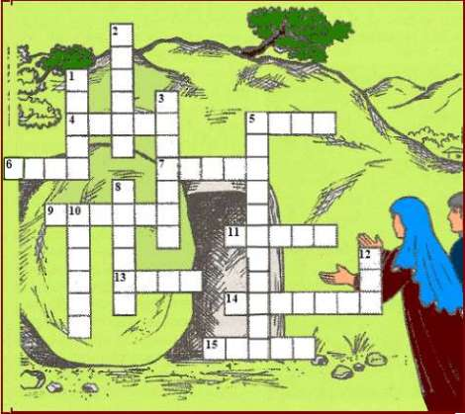

Приложение 6

Работа в командах.

Исследователи

Определение картины на религиозную тематику и иконы
Икона – это Божественное откровение, воплощенное на полотне или доске языком красок и линий. Священное изображение находится вне времени и является отображением инобытия в реальном мире.
Картина на религиозную тематику – художественное произведение, являющее собой воплощение творческой фантазии мастера и передающее его мироощущение. Картина соответствует духу времени, в котором была написана. Портрет – это разновидность картины, поэтому будем использовать общий термин “картина”.

Сравнение картины и иконы
Есть две категории различий между картиной и иконой: стилистические или видимые и богословские или внутренние.

Богословские различия
Эмоциональность. И написание иконы, и создание картины происходит по принципу выражения общего через частное.
В картине всегда ощущается присутствие мастера, его индивидуальность как человека, и как художника. Передача им своих чувств и эмоций происходит на душевном уровне.
Рука иконописца бесстрастна. В жизни Церкви очень многое лишено внешних личных эмоций. Передача иконографических символов происходит на более высоком, духовном уровне.
Авторство. Картина – это самовыражение художника, поэтому она всегда имеет своего автора. Полотно обязательно подписывается им.
Авторство иконописца всегда сокрыто, оно не является самовыражением. Написание образа – это аскетическое делание в деле служения Богу. Подписывается икона именем святого, который на ней изображен.
Цель. Картина – это средство общения на уровне чувств созерцателя изображения с его автором, переживаниями и идеями мастера.
Икона служит цели общения верующего человека с Богом.

Стилистические различия
Картина – это иллюстрация библейского события. Она написана в манере светской живописи, ничем не регламентируется и ограничена только фантазией художника.
Икона ничего не иллюстрирует. Она – посредник между миром реальным, осязуемым, и тем миром, который недоступен осязанию и может быть постигнут только верой. Ее написание строго регламентируемо каноном, не позволяющим образу снисходить до уровня обычной светской живописи.
Реальность и условность изображения. Для иконы характерна условность изображения. То есть, изображается не сам предмет, а идея, которую он несет. Все подчинено цели раскрытия внутреннего смысла. Именно отсюда деформированные (удлиненные) фигуры святых, что символизирует преображение земной плоти в мире горнем, жесткие графические изломы линий одежды, контрастирующие с мягким изображением ликов.
Для картины характерна реальность изображения, подчеркнутая пышность и декоративность, любование красотой и правильностью форм. Линии одежды мягкие и плавные, гармонирующие с реальным изображением лиц.
Принцип изображения пространства. Для картины характерна прямая перспектива, что хорошо объясняется изображением железнодорожного полотна – параллельные линии у горизонта сходятся в одной точке.
Для иконы характерен принцип обратной перспективы: точкой схождения является сам человек, стоящий перед образом. Это – символ того, что все изливается нам оттуда, из мира высшего. То есть, параллельные линии в глубине пространства иконы расширяются.
Но пространства как такового на иконе нет. И близлежащие предметы, и отдаленные являются первоплановыми. На картине строго разграничены предметы переднего и заднего плана.
Источник света. Свет на иконе как бы исходит от самого изображения, как символ святости. Нет теней, падающих от предметов. На картине источник света внешний, как бы посланный извне человеку за его святость.
Нимбы – важнейшая особенность священных христианских изображений. Они символизируют святость и полноту Божественного света. На иконах окружие составляет одно целое с изображением святого. На картинах божественной тематики нимб находится над головой святого, как символ посланной свыше награды.
Цвет. При написании иконы цвет имеет символическое значение. Для картины цветовая гамма также символична, но имеет значение и подчиненная законам живописи колористика полотна.
Единовременность изображения. Для иконы характерен принцип отсутствия временно-пространственных рамок. Несколько событий, отдаленных во времени, изображены на иконе в композиционном единстве. Этот прием соответствует христианскому понятию о том, что у Бога один день как тысяча, и тысяча дней как один. Картина же изображает событие, ограниченное временем и пространством.

Разница между иконой и картиной (портретом)
- Икона – это реальность мира духовного, она боговдохновенна и символична, для нее характерна условность изображения. Картина – это реальность мира материального, она имеет своего автора, ее изображение соответствует представлениям человека о реальных предметах.
- Картина – веха на пути эстетического возрастания личности. Икона – веха на пути спасения.
- Икона – всегда святыня, перед ней мы предстоим в молитве. Картину мы созерцаем, восхищаясь талантом автора.
- Картина имеет авторство, имя же иконописца сокрыто.
Бог всегда велик, Он постоянно рядом. Эту правдивую и простую реальность стремится передать нам икона. Поэтому, в какой бы технике она ни была написана, будет оставаться святыней, если образ на ней соответствует первообразу.
Эксперты

Каноны написания икон Богородицы
Церковь выработала определенные правила – каноны написания икон. Иконы Божией Матери не исключение. Каждая икона имеет свою пропись или прорись. Это контурное изображение основных черт иконы. Каноны затрагивают не только стиль изображения, но и цвет. Все цвета в иконописи символичны. Каждый из них символизирует тот или иной аспект. В связи с этим у иконописца не так много свободы самовыражения. В этом его отличие от художника. Самобытность иконописца проявляется в индивидуальной манере мазка. В оттенках и переходах красок, в орнаментах, в написании деталей и складок одеяний.
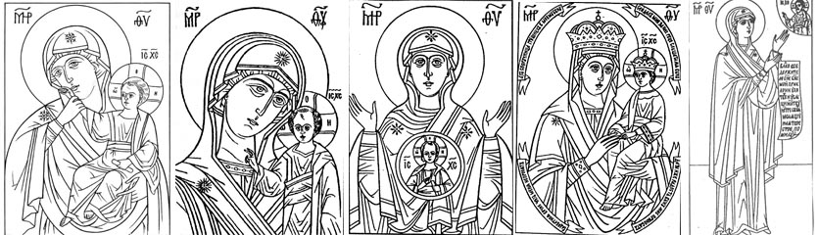
Если говорить про иконы Богородицы, то большинство прорисей выполнены в поясном формате. Однако существуют и ростовые иконы. В качестве примера можно упомянуть Афонскую или Валаамскую иконы Богородицы. Это именно ростовые иконы.
Почти все иконы Божьей матери изображают ее с Богомладенцем на руках. Обычно Богомладенец полулежит на руке Богородицы. А вот На казанской иконе Он стоит. Это особенность именно этого образа. Однако есть иконы, где Богородица изображена без Богомладенца. Так можно привести в пример образ Богородицы «Геронтисса». Кстати, это так же ростовая икона. Существует икона «Покров Пресвятой Богородицы». На этой иконе Матерь Божия так же изображена без Богомладенца.
Часто в верхней части иконы справа и слева пишутся святые или ангелы. А вот на иконе «Собор Пресвятой Богородицы» Изображена Сама Богоматерь с окружающим ее Небесным и земным воинствами. Можно так же отметить икону «Сретения», где Богородица приносит Богомладенца в ветхозаветный иудейский храм. На иконе так же присутствуют фигуры праведного Симеона Богоприимца и пророчицы Анны.

Богословие Богородичных икон
Вообще, говоря об иконах и их основных отличиях от картин, можно заметить следующее:
- Практически все канонические православные иконы имеют обратную перспективу (художественный термин)
- Икона не просто изображение. Очень многие иконы иллюстрируют не только образ Богородицы, но и событие связанное с библейским сюжетом или преданием.
Так уже упоминавшаяся икона Сретения переносит нас в Новый Завет. Это не просто событие, это повествование, застывшее в красках. Это символ сжатый в одно мгновение – несколько страниц текста умещенных в одно изображение.
Собственно с этого мы и начинали наш рассказ. Название каждой Богородичной иконы переносит нас к определенному событию или сюжету. И если мы покупаем в дом или в подарок ту или иную икону Богородицы, то в обязательном порядке необходимо ознакомится и с житием того образа, который мы решили приобрести.
А знакомясь с житием различных икон Богородицы мы погружаемся и в историю тех народов, откуда родом та или иная икона и в библеистику и в богословие. Иногда икона и история, связанная с ней, расскажет нам несоизмеримо больше того, чем мы могли ожидать. А для детей иконы могут быть началом их христианского пути.
Покупая икону Богородицы помните, что вы прикасаетесь к еще и к тайне. Большинство того, что мы знаем о Богородице, мы знаем из предания. В Писании очень мало сведений о ней…
Историки
Празднование Божией Матери в честь Ее Казанской иконы имеет своим началом чудесное явление ее в Казани в 1579 г. Через некоторое время после покорения Казани молодым царем Иваном Васильевичем Грозным, учреждения им Казанской епархии и успешного распространения христианства магометане стали оказывать сильное сопротивление. Пожар 1579 г., истребивший половину Казанского кремля и прилегавшую часть города, они расценили как гнев «русского Бога». Именно в это время для укрепления Православия в Казани была явлена милость Божия через чудесное обретение иконы Богоматери, получившей по этому случаю наименование Казанской.
Явление чудотворной иконы
Матроне, девятилетней дочери стрельца Онучина, вознамерившегося поставить себе новый дом на месте пожарища, во сне явилась Матерь Божия, повелевая сообщить архиепископу и градоначальникам, чтобы они извлекли из земли Ее образ, указав и место на пепелище, где надо было копать.
Так как никто не обращал внимания на слова ребенка, Матерь Божия явилась вторично, а на третий раз девочка во сне увидела саму икону, от которой исходил грозный голос: «Если не поведаешь глаголов Моих, Я явлюсь в другом месте, а ты погибнешь». Тогда мать испуганной девочки отвела дочь к воеводам и архиепископу Иеремии, но никто не поверил словам ребенка.
Наконец, 8 июля, мать с помощниками стала рыть по указанию дочери, но только, когда сама девочка взялась за заступ и стала копать около печи, появилась икона Богоматери, обернутая в ветхий суконный рукав. Лик иконы был ясный, будто только что написанный, нисколько не пострадавший от огня (иконография Казанского образа представляет собой разновидность Одигитрии-Путеводительницы). Узнав о чуде, архиепископ с градоначальниками торжественным крестным ходом пришли на место чудесного обретения иконы и перенесли ее в церковь Николы Тульского, затем после молебна — в Благовещенский собор.
События явления и перенесения образа описал священник Никольской церкви, Ермолай, будущий митрополит Казанский и затем патриарх Московский Ермоген, мученически пострадавший за Православие в смутное время. Ему принадлежит и служба в честь Казанского образа, включая общеизвестный тропарь: «Заступнице усердная…». Он также засвидетельствовал и первые чудеса, свершившиеся во время торжества: по дороге прозрел Иосиф, бывший слепым уже три года, в самом соборе исцелился другой слепец Никита. В последствии также была замечена особая милость Богоматери через Свой Казанский образ к страждущим глазами.
После того, как архиепископ с воеводами отправили царю подробное описание обретения иконы с точным ее списком, тот велел строить на месте явления женский монастырь. Первыми постриженицами обители стали отроковица Матрона и ее мать. В 1595 г. митр. Ермогеном был отстроен новый Успенский собор и штат монахинь увеличен до 64 человек; чудотворный образ был обложен царскими дарами — золотом, драгоценными камнями и жемчугом. В 1798 г. новые украшения были возложены императрицей Екатериной, и ею же были отпущены 25 тыс. руб. на строительство новой соборной монастырской церкви,освященной в 1808 г.

Приложение 7
Тест на внимание и развитие мышления.
Бытие
В этой главе рассказывается о том, что Бог сотворил нашу галактику и планету “Земля” за шесть дней.
В начале сотворил Бог небо и землю. Земля же была безвидна и пуста, и тьма над бездною, и Дух Божий носился над водою.
(Дух - это разум и сознание).
И сказал Бог да будет свет. И стал свет. И увидел Бог свет, что он хорош и отделил Бог свет от тьмы. И назвал Бог свет днём, а тьму ночью. И был вечер, и было утро: день один.
(Здесь говорится о другом свете, не том свете, которое дают солнце, луна и звёзды).
И сказал Бог: да будет твердь посреди воды, и да отделяет она воду от воды. И стало так. И создал Бог твердь, и отделил воду, которая под твердью, от воды которая над твердью. И стало так. И назвал Бог твердь небом. И увидел Бог, что это хорошо. И был вечер, и было утро: день второй.
(Здесь говорится о том, что за пределами нашей галактики осталась вода).
И сказал Бог: да соберётся вода, которая под небом, в одно место, и да явится суша. И стало так…. И назвал Бог сушу землёю, а собрание вод назвал морями. И увидел Бог, что это хорошо. И сказал Бог: да произрастит земля зелень, траву сеющую семя по роду и по подобию её, и дерево плодовитое, приносящее по роду своему плод, в котором семя его на земле. И стало так…. И увидел Бог, что это хорошо. И был вечер, и было утро: день третий.
И сказал Бог: да будут светила на тверди небесной для освещения земли и для отделения дня от ночи, и для знамений, времён, и дней, и годов; и да будут они светильниками на тверди небесной, чтобы светить на землю. И стало так. И создал Бог два светила великие: светило большее, для управления днём, и светило меньшее, для управления ночью, и звёзды; … И увидел Бог, что это хорошо. И был вечер, и было утро: день четвёртый.
И сказал Бог: да произведёт вода пресмыкающихся, душу живую; и птицы да полетят над землёю по тверди небесной. И стало так…. И увидел Бог, что это хорошо. И был вечер, и было утро: день пятый.
И сказал Бог: да произведёт земля душу живую по роду её, скотов, и гадов, и зверей земных по роду их. И стало так. … И увидел Бог, что это хорошо.
И сказал Бог: сотворим человека по образу Нашему и по подобию Нашему, и да владычествуют они над рыбами морскими, и птицами небесными, и над зверями, и над скотом, и над всею землёю, и над всеми гадами, пресмыкающимися по земле. И сотворил Бог человека по образу Своему, по образу Божьему сотворил его; мужчину и женщину сотворил их. И благословил их Бог, и сказал им Бог: плодитесь и размножайтесь, и наполняйте землю, и обладайте ею и владычествуйте над рыбами морскими и над зверями, и над птицами небесными, и над всяким скотом, и над всею землёю, и над всяким животным пресмыкающимся по земле.Далее говорится, что Бог дал, людям и животным, в пищу растения. И увидел Бог, что всё, что Он создал, весьма хорошо. И был вечер, и было утро: день шестой.

Задание1 . продолжи цифровой ряд букв и цифр
А-1, Б-2, В-3, Г-4, Д-5, Е-6…….
А | Б | В | Г
1 | 2 | 3 | 4

Задание 2. Согласно шифру составь слова
15 6 2 16 ___________________________
20 30 14 1 ____________________________
18 1 9 21 14 _________________________
19 3 6 20 ____________________________
3 6 25 6 18 ________________________
21 20 18 16 ___________________________
19 16 13 15 24 6 ____________________
20 3 6 18 5 30 ________________________
19 3 6 20 10 13 1 _____________________
9 6 13 6 15 30 _________________________
17 13 16 5 ______________________________
18 1 19 20 6 15 10 33 _______________
3 16 5 1 _____________________________
14 6 19 20 16 _______________________
5 6 18 6 3 16 _____________________

Задание3. Найди эти слова в тексте и подчеркни их.

Задание4. С каждым из слов составь словосочетание.
- ____________________________________________________
- ____________________________________________________
- ____________________________________________________
- ____________________________________________________
- ____________________________________________________
- ____________________________________________________
- ____________________________________________________
- ____________________________________________________
- ____________________________________________________
- ____________________________________________________
- _____________________________________________________
- _____________________________________________________
- _____________________________________________________
- _____________________________________________________
- _____________________________________________________

Приложение 8
ТАЙНА СЛОВА
(определяем значение слов)
Что такое ЛИТУРГИЯ?
Литургия (греч λειτουργία;, «служение» , «общее дело» ) — главнейшее христианское богослужение, в котором совершается таинство Евхаристии.
В византийском обряде (православие и греко-католицизм) в настоящее время служится три варианта литургии:
* Литургия Иоанна Златоуста — служится почти круглый год;
* Литургия Василия Великого — служится десять раз в году: накануне праздников Рождества Христова и Богоявления, в день памяти святого Василия Великого 1 (14) января, в 1-е, 2-е, 3-е, 4-е и 5-е воскресенья Великого Поста, в Великие (Страстные) четверг и субботу;
* Литургия преждеосвященных даров (составлена Григорием Двоесловом в VI веке) — совершается только Великим постом: в среду и пятницу первых шести недель поста, в четверг пятой недели поста, в понедельник, вторник и среду Страстной недели.
Помимо этого, в некоторых Поместных Православных церквах (напр. Иерусалимской и Элладской) единожды в год служится Литургия апостола Иакова в день памяти апостола Иакова - 30 апреля
Что такое ЕВАНГЕЛИЕ ?
Общее название существующих жизнеописаний Иисуса . Переводится, как благая весть. В библию ( в Новый завет) входят четыре таких жизнеописания, авторство которых приписывается непосредственно апостолам Матфею, Марку, Луке и Иоанну
Существуют так же и не канонические или апокрифические евангелия, то есть те, что в библию не вошли.
Что такое ИКОНА?
Икона - с греческого переводится как изображение, образ. В православии это образ Бога, Богородицы, Апостолов, святых и т. д. , а также небесных Сил. Икона - не портрет, а символ, за которым стоит мысль о Боге, о Его триединстве.. . В иконе смысловую нагрузку несет даже цвет, сама композиция. Если иконы правильно расположены, как в иконостасе, к примеру, по ним можно рассказывать Священную историю. Изображения Бога были и у древних христиан, но там символ был доведен до крайности, например, Христос - рыба и т. д. Позже появились образы человеческие, основанием послужило то, что Бог невидим, но людям являлся в виде людей, например, в иконе Троицы изображено Его явление Анне и Симеону.
Этот вопрос сейчас не вызывает споров: православие признает изображение Бога и других в человеческом облике (тем более что многие святые действительно были реальными лицами, те же Вера, Надежда, Любовь и мать их София и многие-многие другие!) , католичество не признает икон. Секты, ведущие свое начало от католичества, тоже без икон обходятся.

Приложение 9
Викторина "Поле чудес",
посвященная Масленице, для учащихся средних классов.
Работа викторина "Масленица" для учащихся 5-9 классов.
Цель: Формирование устойчивого интереса к традициям русского народа.
Задачи:
- воспитание культуры поведения , самостоятельности дружеского отношения друг к другу
- развитие внимания, наблюдательности
- развитие коммуникативных способностей.
Правила проведения игры.
Игра посвящена замечательному русскому празднику Масленице.
Правила игры такие же , как в телевизионной викторине «Поле чудес».В игре принимают участие 3 тройки игроков. На доске рисуем табличку в одну строку с таким количеством колонок, сколько букв в слове. Туда ведущий записывает угаданные буквы или слово. Играющие по очереди крутят барабан, на котором расположены секторы: переход хода, банкрот, удвоение очков, приз, открыть любую букву. Можно называть слово сразу или отгадывать по буквам
Масленица — это самый веселый праздник. Он продолжается целую неделю, это прощание с зимой и встреча весны.
Вопрос №1 (первой тройке игроков). Согласно легенде Масленица родилась на Севере. Однажды, в самое суровое и печальное время года человек заметил ее, прячущуюся за огромными сугробами, и призвал помочь людям, согреть и развеселить их. И Масленица пришла, веселая, задорная, с блинами. Она заставила людей забыть о зиме, пустилась с ними в пляс. И праздник продолжался всю неделю.
Вам предстоит угадать, кто был отцом Масленицы?
Ответ: Согласно легенде отцом Масленицы был Мороз.)
Вопрос №2. (второй тройке игроков)
Каждый день Масленицы имел свое название. Так понедельник называли встречею.
В понедельник из соломы, старой одежды и других подручных материалов сооружалось чучело Масленицы, которое насаживали на кол и возили в санях по улицам.
А вот в селе Камызино Белгородской области всю неделю водили по селу …
ИТАК, кого же в селе Камызино водили по селу?
Ответ: в селе Камызино Белгородской области всю неделю водили по селу корову в лаптях.
Вопрос № 3.( третьей тройке игроков) Вторник –заигрыш.
С утра молодые люди приглашались кататься с гор, поесть блинов. Звали родных и знакомых. Для зазывания Масленицы произносили слова: «У нас горы снежные готовы и блины напечены — просим жаловать!».
И что-то еще очень важное происходило в этот день? Что именно вам предстоит отгадать.
Все масленичные обряды, по сути, сводились к сватовству, для того, чтобы после Великого поста, на Красную горку, сыграть свадьбу. Вот и выбирали себе невесту молодые парни.
Ответ: В этот день происходили смотрины невест.
Вопрос № 4. (финальная игра, играют победители каждой тройки). ЛАКОМКА (среда).
В этот же день молодые неженатые парни и незамужние девушки катались с гор. Интересно, что над парнями, которым в этом году не повезло, и они не успели жениться, вся деревня подшучивала, придумывала разного рода "наказания", от которых молодые парни откупались угощениями - блинами и конфетами. Но самым главным героем этого дня был… Кто же был главным героем этого дня?…..
Ответ: Но самым главным событием этого дня был всё-таки визит зятя - " к тёще на блины".
Запасные вопросы.
Вопрос № 5 В четверг на праздник собиралось всё общество. Устраивались знаменитые кулачные бои, взятие снежных городков. С этим днём Масленицы связаны сюжеты картин, например, Сурикова и Кустодиева "Взятие снежного городка" и "Масленица". В этот день часто деревенские жители обряжались кто как хотел. Само же чучело Масленицы из соломы поднимали на гору.
А как назывался этот день?
Ответ: Да, четверг назывался разгуляй
Вопрос № 6. Один из обрядов Масленицы был посвящен тому, чтобы в новом году был хороший урожай. Поэтому на масленицу по полям разбрасывали …… А что вам предстоит отгадать
Ответ: для улучшения плодородия почв по полям разбрасывали ПЕПЕЛ, полученный от сожжения чучела Масленицы.
Вопрос № 7
В дни праздника катались не только с горок, но и на санях.
Отгадайте как называлось катание на санях?
Ответ: Катания на санях, которые происходили в дни праздника Масленицы, назывались «съездками».
Вопрос № 8
Прощеное воскресенье.
В воскресенье все вспоминали, что в понедельник наступает Великий Пост, поэтому, стремясь очиститься от всего греховного, люди просили друг у друга прощения и говорили друг другу: "Прости меня, пожалуйста, буде в чём виноват пред тобою". А в ответ слышали знакомое: "Бог простит". В этот день прощаются все обиды и оскорбления.
А как иначе назывался этот день?
Ответ: этот день назывался ЦЕЛОВАЛЬНИК.

Приложение 10
"Пасхальная викторина"
Ответы.
I. Выбери правильный ответ и подчеркни его:
- Сколько дней продолжается праздник Пасхи?
  - 40;
  - 50;
  - 7.
- Кто из апостолов трижды отрекся от Христа?
  - Павел;
  - Пётр;
  - Иуда.
- Кто попросил у Пилата тело Иисуса и положил его в гробнице в скале?
  - Мария Магдалина;
  - Апостол Иоанн;
  - Иосиф Аримафейский.
- Какое событие произошло на 40-й день после Пасхи?
  - Сошествие Св. Духа на апостолов;
  - Вознесение;
  - Преображение.
II. Что ты знаешь о Пасхе? Разные вопросы
- Как называется пост перед Пасхой и какова его продолжительность?
(Великий Пост, 6 недель)
- Как называется последняя неделя перед праздником Пасхи?
(Страстная неделя)
- За какое вознаграждение Иуда предал Христа?
(За 30 сребренников)
- Где и кем был схвачен Иисус?
В Гефсиманском саду у подножия Елеонской горы в предместье Иерусалима отрядом храмовой стражи.
- Кто судил Иисуса? Что сделал этот человек после того, как осудил Иисуса на распятие?
(Римский наместник Понтий Пилат. После осуждения Иисуса он умыл руки в знак непричастности к этой казни)
- Кто нес крест Иисуса?
Сначала Он сам, а потом Симон Киринейский).
- Кто был распят вместе с Иисусом?
( Два разбойника: один справа, другой слева от Иисуса).
- Как называется место, где был распят Иисус?
(Голгофа, или Лобное место).
- Кто не оставил Иисуса во время казни и был рядом с Ним до конца?
( Его мать Мария, Иоанн Богослов, Мария Магдалина, Мария Клеопова).
- На какой день после смерти на кресте воскрес Иисус?
(На 3-й день).
- Кто из учеников не сразу поверил в воскресение Иисуса?
(Фома).
- Какие пасхальные традиции ты знаешь?
Наши читатели назвали: крашение яиц, приготовление куличей и творожной пасхи, освящение пасхальной пищи, христосование с возгласом "Христос воскресе!" и ответом "Воистину воскресе!", праздничные пасхальные службы в церкви, крестные ходы, пасхальный колокольный звон - благовест (после молчания колоколов во время Страстной седмицы), пасхальная трапеза, пасхальные игры: катание яиц и т.д.
III. Где и при каких обстоятельствах Иисус молился такими словами?
- "Отец мой! Прости им, потому что не ведают, что творят".
(На кресте, о тех, кто Его распинал).
- "Отче мой! Если возможно, да минует Меня чаша сия, впрочем, не как Я хочу, а как Ты".
(В Гефсиманском саду, перед арестом).
- "Боже мой! Боже мой! Для чего Ты меня оставил?"
(На кресте перед смертью).
IV. Объясни значение слов:
- Пасха (евр. прохождение, переход)- праздник у иудеев и христиан. Иудеи празднуют избавление от египетского рабства и спасение первородных детей от руки ангела-губителя.Христиане празднуют избавление от рабства греху и диаволу через воскресение Иисуса Христа из мертвых.
- апостол (от греч. "посланный")- ученик Христа (один из 12 или 70 ближайших учеников)
- синедрион - высший орган политической, религиозной и юридической (судебной) власти в Иудее в период римского господства.
- Голгофа - место распятия Христа, холм, расположенный к северо-востоку от Иерусалима за городской стеной в районе пригородных садов и могил. Христианское предание утверждает, что в Голгофском холме был погребен Адам, кровь Христа стекала на череп Адама и в его лице омывала все человечество от скверны греха, отсюда изображение черепа в подножии креста.
- первосвященник - священнослужитель, возглавлявший службу в Скинии, затем в Первом и Втором Иерусалимском храме. Обязанностью первосвященника было присматривать за всем, что касалось храма, богослужения и священства. Он должен был приносить жертвы как за свои грехи, так и за грехи всего народа; ему полагалось совершать предписанные жертвоприношения в День искупления. Во времена Иисуса первосвященник председательствовал в синедрионе и в политическом плане являлся верховным вождем народа, правда, подконтрольным оккупационным римским властям.
- претория - в Римской империи дворец, в котором жил правитель провинции и где он производил суд.
- багряница - одежда багряного (ярко красного) цвета, в древности являлась знаком царского достоинства.
- опресноки - лепешки из пресного неквашеного теста, употребляемые в еврейском религиозном обиходе как пасхальное кушанье; то же, что маца.
- артос (греч. - квасной хлеб)- большая просфора, освящаемая в первый день Пасхи и раздаваемая верующим в субботу светлой седмицы.
- плащаница - льняное полотно, которым обернули тело Иисуса перед положением в гробницу в скале. Сейчас в христианской церкви это плат большого размера с вышитым или живописным изображением лежащего во гробе Иисуса Христа или усопшей Богородицы.

V. Вопросы - размышления. Ответы участников викторины
- Как ты думаешь, почему Пасха считается главным христианским праздником?
"В этот день мы празднуем избавление через Христа Спасителя всего человечества от рабства дьяволу. Воскресение Христово - это основа и венец нашей веры и самая велика я истина" (Юля, 6 класс);
"Христианская Пасха символизирует победу добра над злом, жизни над смертью. Светлое Христово Воскресение - день радостный и светлый. Для верующих Пасха – это окончание Великого поста, а для всех вместе - радость встречи с родными и друзьями за особым, праздничным столом. К этому дню христиане готовятся весь год, ждут его и стар, и млад. На Пасху наряжаются в праздничную одежду и обед готовят тоже праздничный. После семи недель поста позволено есть все, что душа пожелает, веселиться и развлекаться". (Александр, 8 класс);
" потому что "воскрес Христос и жизнь воцарилась" (Анастасия, 7 класс);
"потому что Христос воскрес и искупил грехи людей" (Юля, 2 класс).
- Как ты думаешь, по какой причине Иуда предал Христа?
"Из-за зависти"(Анастасия, 7 класс);
"хотел поклонения и славы" (Юля, 2 класс);
"из-за сребролюбия" (Аня, 2 класс);
"потому что Иуда не верил в Христа" (Настя, 3 класс);
"главная причина это малодушие и сребролюбие, он продал Христа всего лишь за 30 сребренников, что показывает, как низко он ценил Господа, впоследствии он раскаялся, но, не понимая всемилости Господней, повесился от стыда" (Илья, 8 класс);
"потому что люди были против Христа" (Серафима, 6 класс);
"Иуда Искариот предал Христа из-за жажды богатства и из-за зависти к Иисусу, его моральной чистоте и порядочности" (Александр, 8 класс).
- Как ты думаешь, почему Пилат, несмотря на то, что был уверен в невиновности Иисуса, все-таки отдал Его на распятие?
"Он боялся Христа" (Юля, 2 класс);
"его угрозами вынудили на это иудеи" (Аня, 3 класс);
"Отпустив Иисуса, Пилат оставил бы на свободе в римской области какого-то «царя, кроме кесаря». Это было бы изменой императору. Он был принужден согласиться на распятие" (Александр, 7 класс).
- Как отмечают Пасху в твоей семье? Какое участие принимаешь ты в подготовке к празднику?
Все наши читатели на Пасху красят яйца, помогают взрослым печь куличи, ходят в церковь, чтобы освятить пасхальную еду, некоторые участвуют в ночном пасхальном богослужении и крестном ходе, причащаются на пасхальной литургии. Во многих семьях на Пасху дарят друг другу подарки, ходят в гости к родным и друзьям или принимают гостей у себя дома. И, конечно, все радуются этому светлому празднику!

Приложение 11
Самостоятельная работа на тему « Ветхий Завет»
3 класс
Ученика(цы) __________________________________________________
1.Имена первых людей_______________________________________________________________________
2.Имена детей первых людей__________________________________________________________________
3. В какое животное воплотился Люцифер, чтобы соблазнить Еву?___________________________________
4.Что Господь сотворил в четвертый день?_______________________________________________________
5.Имя человека, который спасся от потопа с семьей ______________________________________________
6.Имена трех сыновей, вышедших из ковчега____________________________________________________
7.Имя пророка, который должен был принести в жертву своего сына________________________________
8. Какой знак дал Господь, обещая людям что больше не будет потопа______________________________
9. Из какого плода Ной выпил сок и уснул?______________________________________________________
10.Имя младшего брата из 12,которого братья продали в Египет____________________________________
Практическое задание.
Нарисуй то, что Господь сотворил в пятый День Творения Мира

Самостоятельная работа на тему «Устройство храма»
4 класс
Ученика(цы)____________________________________________________________________
- Как называются три основные части храма?______________________________________________________________________
- В какой части храма стоит Престол? ____________________________________________
- Что такое солея?_______________________________________________________________
- Для чего служат клиросы?_______________________________________________________
- Как называется место, с которого священник говорит проповеди?_____________________
- Как называется самая первая часть храма, в которую попадает человек когда только заходит в храм?________________________________________________________________________
- В какую часть храма не положено заходить женщине?_______________________________
- Для чего в храме служит аналой?_________________________________________________
- Что такое паникадило?__________________________________________________________
- Для чего служит ризница?_______________________________________________________
- Кто находится в пономарке?_____________________________________________________
- Что такое кивот?_______________________________________________________________
Практическое задание.
- Начертить схему храма, подписать основные его части
- Нарисовать паперть.
- Начертить престол

Обобщающая годовая контрольная работа
5 класс
Ученика(цы)___________________________________________
I
- Название горы, на которой стояли три креста __________________________
- В каком водоеме принял крещение Иисус Христос?(море,река,океан) _________________________________
- Как по-другому называется святой образ ? ____________________________
- Как в давние времена называлась пещера, в которую полагали усопшего?________________________________________________________
- На каком животном въехал Иисус Христос в Иерусалим ? _______________
- Название одного из облачений священника ____________________________
- Название города, в котором стоял первый храм __________________________
- Средство ,которое с давних времен люди использовали в медицине , как антисептик, противомикробное и противовирусное средство___________________________________________________________
II
- Имя прокуратора , который судил Иисуса Христа __________________________
- Имя первого человека __________________________________________________
- Светильник, который зажигают в святом углу и в храме______________________
- Имя женщины , которая присутствовала в храме при встрече Семиона с Младенцем Христом _____________________________________________________________
- Как называется способ общения человека с Богом __________________________
- Место куда не приникает свет Божий, место вечных страданий _______________

Из первых букв, получившихся ответов, составь два слова

I_________________________________ II _________________________________

Подумай, что они обозначают, напиши своё мнение __________________________________________________________________________________________________________________________________________________________

Тема «Иконоборчество»
6 класс

Задание:
1) Из предложенных букв составьте как можно больше слов.
2). Из букв составь зашифрованные слова и запиши их
1.___________________________________
2.___________________________________

б о р о к о н ч о с в т е и

н о ц п и с о к е и

*****************************************************************************

Ответы:
- Иконоборчество
- Иконописец

Приложение 12
«Почитай отца своего и матерь свою, чтобы тебе было хорошо и чтобы ты долго жил на земле». Пятая заповедь.
«Дети, будьте послушны родителям вашим во всем, ибо это благоугодно Господу» – Колоссянам 2:30.
Дорогие ребята, сегодня мы поговорим с вами о послушании. Знаете ли вы, что нужно слушаться ваших родителей? Скорее всего, большинство из вас скажет, что знает. А скажите, всегда ли вы слушаетесь ваших родителей?
Послушайте историю о мальчике Феде, который не слушался своих родителей.
Федя был непослушным мальчиком. Чтобы родители не говорили ему, он всегда пропускал это мимо ушей. Из-за того, что он не слушался родителей с ним постоянно происходили разные неприятности: То он порезал палец, потому что без спроса взял острый кухонный нож.
То он залез на крышу соседнего сарая и не смог оттуда слезть до тех пор, пока отец не снял его при помощи лестницы. Хотя родители строго на строго запрещали ему даже подходить к этому сараю. А однажды зимой он сильно простудился, так как возвращался домой из школы без шапки.
Но все эти неприятности, к сожалению, ничему не научили мальчика. Он так и продолжал не слушаться родителей. Но вот однажды с ним произошёл один случай, который он запомнил на всю жизнь.
Федя очень любил кататься на велосипеде. Каждый раз, когда мальчик шёл на улицу с велосипедом, родители напоминали ему, чтобы он ни в коем случае не выезжал на проезжую часть дороги, потому что это опасно для жизни, ведь его может сбить машина. Но Федя, забывая наказ родителей, всё-таки иногда выезжал на дорогу. Однажды, когда он в очередной раз, катаясь на велосипеде, выехал на проезжую часть, из-за поворота внезапно выехал грузовик, и Федя, не успев затормозить, врезался в переднее колесо грузовика. Он упал с велосипеда и сильно ударился об асфальт. Водитель машины, перепугавшись, выскочил из кабины и подбежал к мальчику. «Зачем ты выехал на проезжую часть? – спросил шофёр, – Разве родители не говорили тебе, что нельзя выезжать на дорогу?»
Федя испуганно посмотрел на склонившегося над ним мужчину и дрожащим голосом произнёс: «Говорили».
- Так, значит, ты не послушался их, – строго сказал водитель, – А ты знаешь, что не слушаться родителей – это очень плохо?
Федя молча кивнул головой.
- Знаешь и всё-таки не слушаешься, – серьёзно сказал мужчина. – Запомни, мальчик, всякое непослушание наказывается. Вот если бы ты слушался своих родителей, то с тобой не случилось бы сегодняшней аварии. Сегодня тебе посчастливилось отделаться лёгкими ушибами и царапинами. В следующий же раз будь мудрым и поступай так, как тебе говорят старшие, чтобы с тобой не случилось ещё, что-нибудь похуже.
Закончив говорить, водитель помог Феде подняться, взял его велосипед и довёл мальчика до дома. После этого случая Федя, наконец-то, понял, к чему приводит непослушание. С тех пор он всегда старался слушаться родителей.
Ребята, вы видели, к чему привело непослушание Феди. Господь Иисус Христос учит в Своём Слове, чтобы дети были послушны своим родителям. Я призываю вас, дорогие мои, следовать повелению нашего Бога и слушаться родителей.

Приложение 13
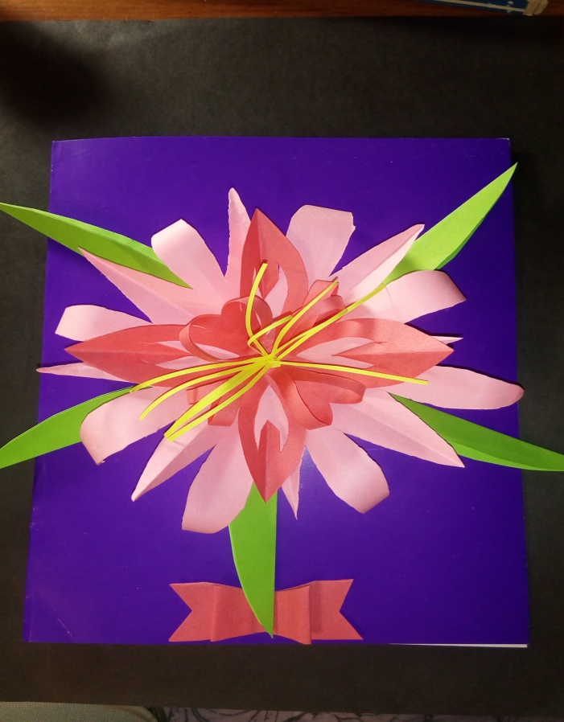
Открытка на День Именинника 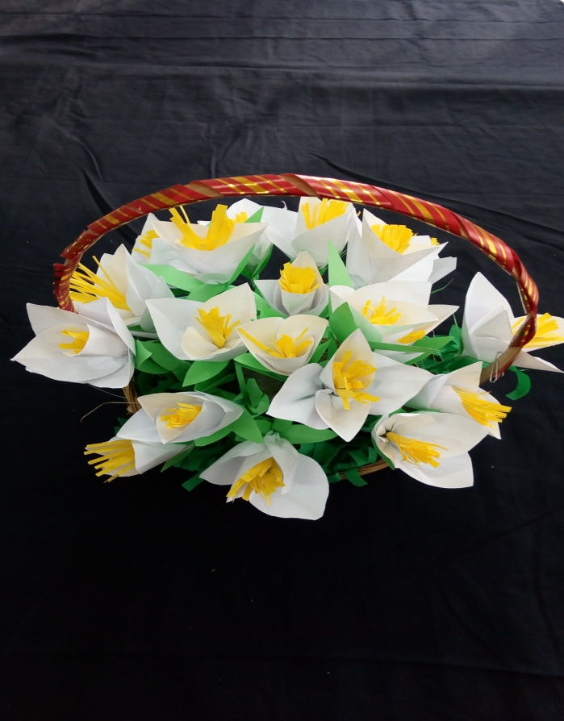

Подснежники к празднику Благовещения
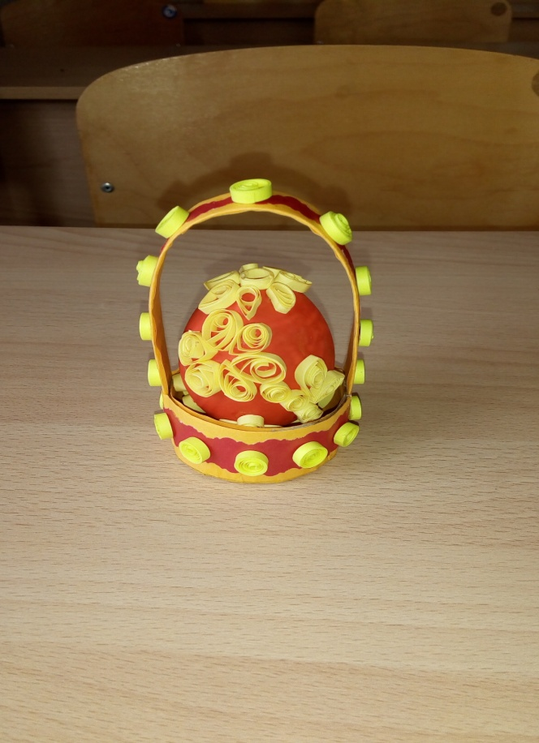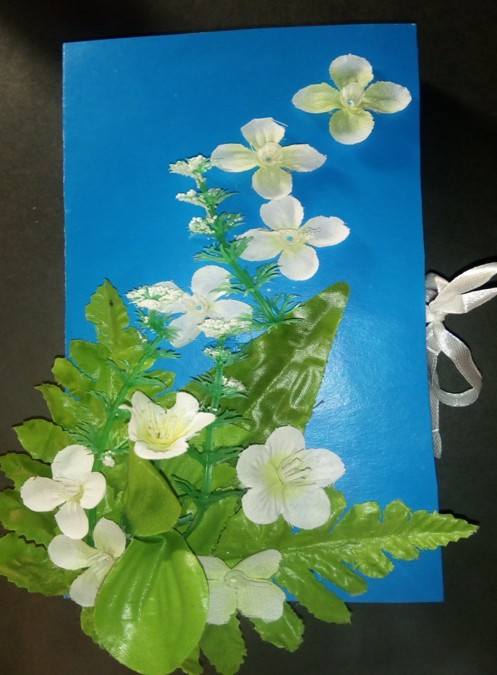
Корзинка с пасхальным яйцом Шоколадница к Дню матери
к празднику Пасхи

Приложение 14
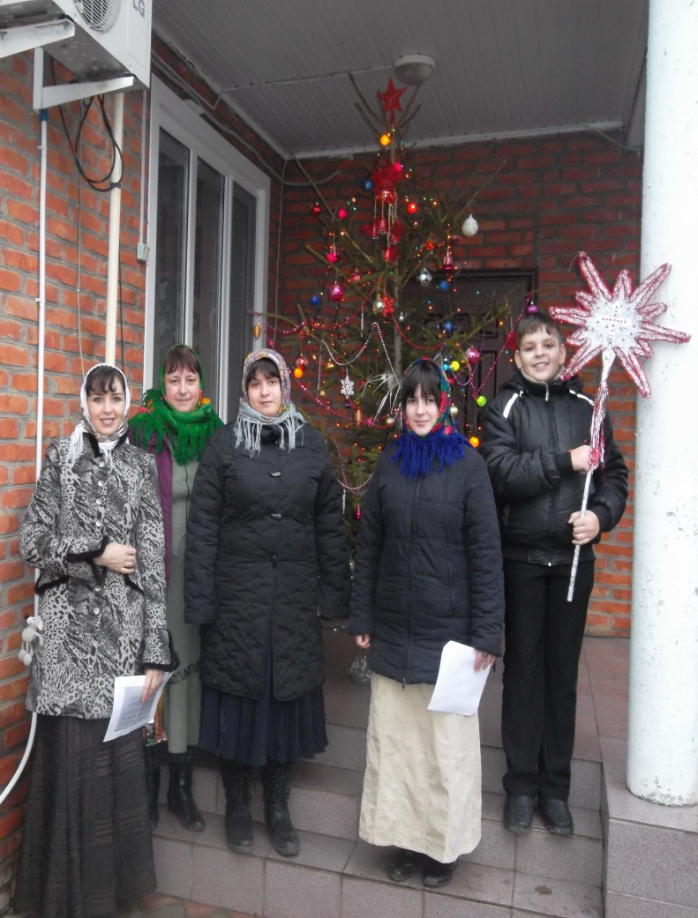
Христославы в Рождественский вечер
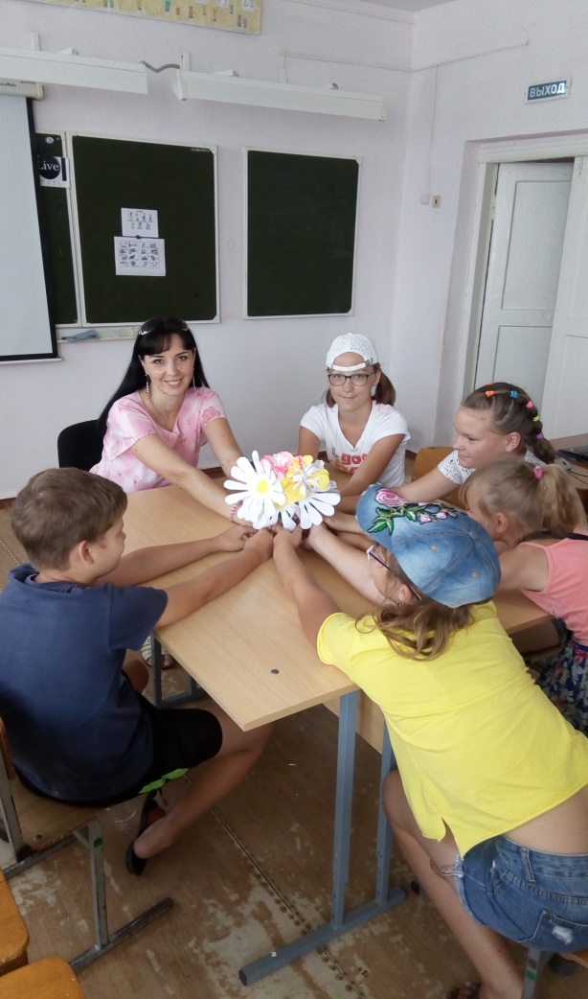

День Белого цветка в МБОУ - СОШ № 6

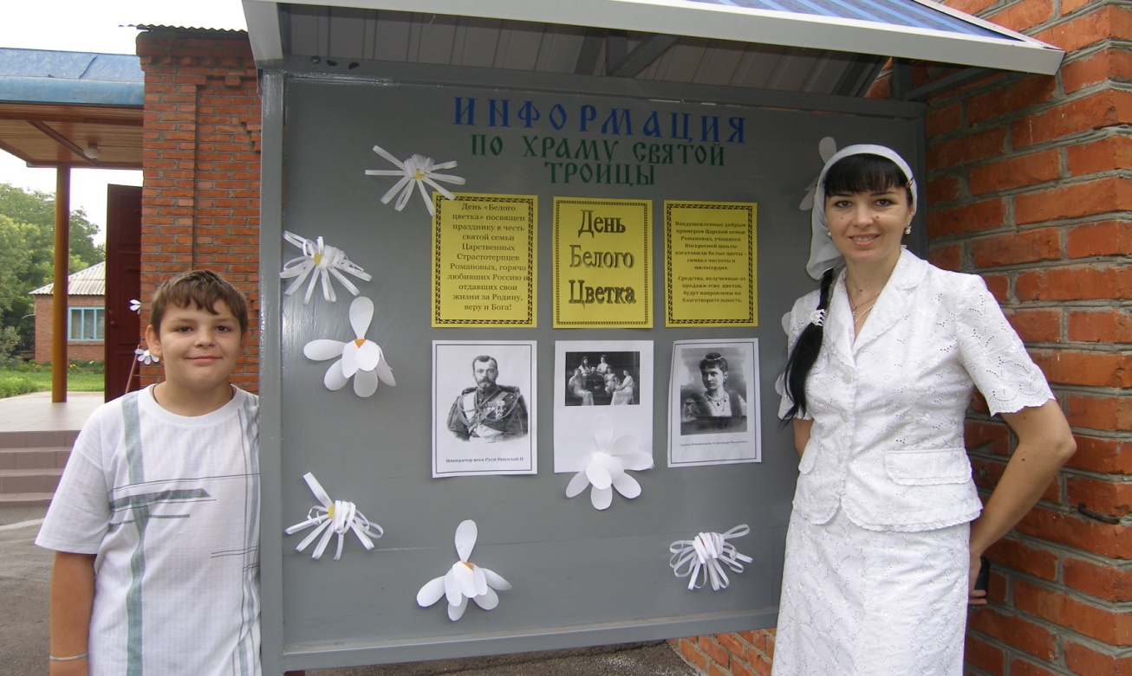
День Белого цветка в Храме Святой Троицы

Приложение15
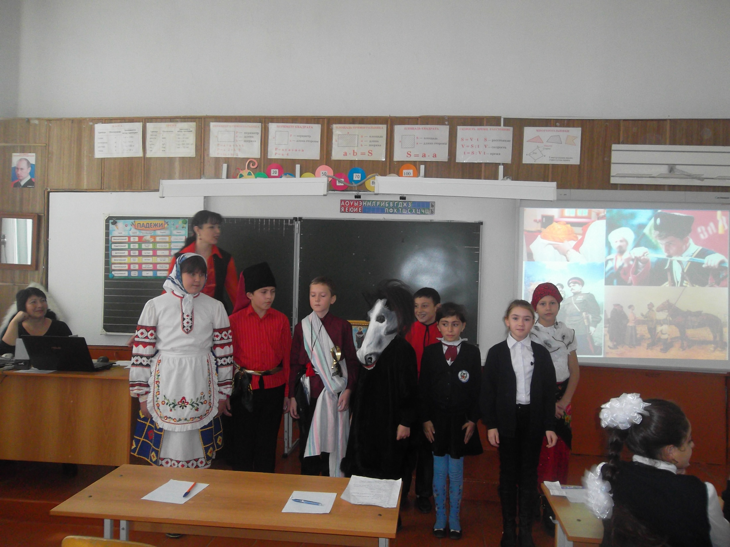
Театрализованная постановка «Проводы казака в армию»
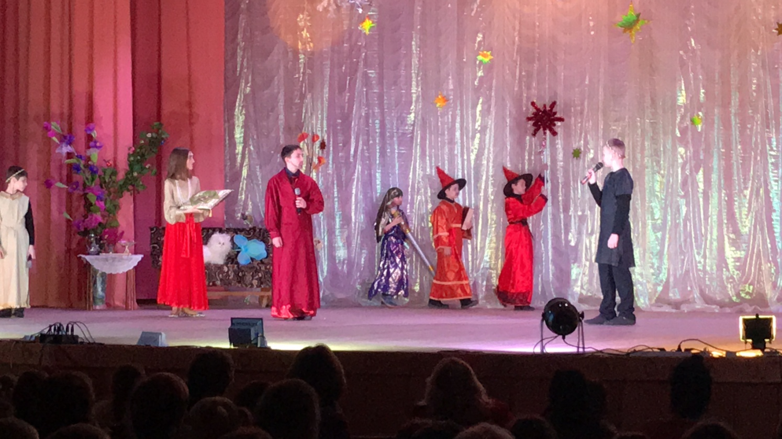
Рождественское представление на сцене СДК «Звезда Востока»
Автор Неврова Екатерина
Звезда Востока.

Действующие лица:
Господин Зафир
Слуга Хазар
Мальчик Джамиль
Сестра Джамиля Латифа
Девочка из города
Мудрец 1
Мудрец 2
Мудрец 3
Переписчик
Дует Факиров
Танцевальная группа ДДТ «Грация»
Воздушные гимнасты . Цирковая студия

Сцена 1.
Стоит кресло , украшенное дорогим ковром , вокруг вазы с цветами , статуи и т.д.
Начинает звучать красивая восточная музыка , появляется господин Зафир ,важно идет , вслед за ним Латифа с подносом в руках, на котором лежат фрукты . Зафир садится в кресло , Латифа подает ему фрукты, он их ест .

Голос : когда -то в очень давние времена . в теплой стране Палестине жил один богатый человек . Он имел большое состояние, много золота и рабов. Сам же был жаден, хитер и ленив, любил много есть и спать , и только прекрасная музыка флейты могла на время растопить черствое сердце господина Зафира.

Господин Зафир : а куда подевался Джамиль? Срочно позовите мне Джамиля!!!
Прибегает Джамиль , кланяется Зафиру
Джамиль : мой господин, вот я.
Г.Зафир : (зевая) Джамиль, что-то мне опять стало скучно , сыграй мне на своей флейте!
Джамиль: как прикажете , мой господин !

Начинает играть на флейте, и танцевать в ритм своей музыки, Латифа ставит тарелку с фруктами и тоже начинает танцевать , как только музыка заканчивается заходит слуга, кланяется и говорит .
Слуга: господин . к вам пришел человек, он проводит перепись населения , просит принять его.
Зафир: а ты сказал ему , что я очень занят ?!
Слуга: я говорил ему, но он ответил, что выполняет приказ кесаря, поэтому ждать не собирается
Зафир: ох уж эти евреи ! ладно пропусти его .
Переписчик: (кланяясь) приветствую вас, господин ! По приказу кесаря Августа проводится перепись населения. Мы записываем всех кто родом из города Вифлеема . кто живет в этом доме ?
Зафир: (с гордостью) здесь живет Зафир Рашидович!
Переписчик: а еще? Вы же здесь не один .
Зафир (насмеиваясь) да это же рабы. Как их можно сосчитать ? сегодня у меня их двести, завтра триста , захочу куплю, захочу продам. Пойди и сам их посчитай вон там! (указывает рукой на выход)
Переписчик кланяется и слуга тоже и вместе уходят .
Зафир делает взмах рукой и мальчик продолжает играть , тут Зафир вскакивает и начинает орать ,(музыка резко стихает)
- надоело мне все это !!! сколько можно одно и то же !!! ты негодный мальчишка, все время играешь одно и то же ! а ты танцуешь одинаково ! мне скучно с вами!!! Тоска ! найду себе других артистов ! а вас продам в рабство!
Джамиль падает на колени и просит его: господин , только не в рабство, прошу вас! Наших родителей уже продали и мы не знаем где их искать , а у меня кроме сестры больше никого не осталось. Не продавайте нас ….пожалуйста. мы исправимся . мы будем вас удивлять .
Зафир смотрит в другую сторону и молчит, потом поворачивается и говорит:
- ладно, дам вам последний шанс! Только на этот раз, ты меня не удивишь новой мелодией, мне нужно нечто такое, чтобы поразило меня!!! Отправляйся на поиски невиданного и до сих пор неслыханного!! Даю тебе ровно три дня, если ты не вернешься в назначенный срок, то я прикажу продать твою сестру! А пока она останется здесь, чтобы ты не вздумал убежать. Будет придумывать для меня новые развлечения .
Грубо хватает Латифу за руку и уводит .
Джамиль закрыает лицо руками ,тяжело вздохнув, берет флейту и уходит в другую сторону.

Хор белых ангелов «Звездочки ярко сияли»

Сцена 2.
Звучит грустная музыка. На сцену выбегает девочка , бегает в разные стороны , ищет кого-то , потом садится и плачет . с другой стороны идет Джамиль и говорит:
Что же делать ? где я смогу найти чудо за три дня? Слышал, что пришли в наш город мудрецы с востока , может они помогут мне?
Тут он замечает девочку и подходит к ней.
- что случилось? Почему ты плачешь?
Девочка : я потеряла своих родителей. Мы пришли в этот город на перепись, в большой толпе я не заметила как отстала от них , люди вышли за город и ушли, а я осталась и не могу найти дорогу обратно к той гостинице, где мы остановились .
Джамиль: не плач ,я город хорошо знаю, мы обойдем все гостиницы найдем твоих родителей …
Девочка : спасибо тебе добрый мальчик. А ты что делаешь за городом ?
Джамиль: я ищу мудрецов с востока, я слышал что они пришли в этот город , мне очень надо их найти.
Девочка: я видела на площади людей в странных одеждах, было видно что они не из этих мест. Я покажу тебе их может это они.
Джамиль: хорошо, пойдем скорее, а то скоро стемнеет.
Берет девочку за руку и уводит со сцены .

Взрослый хор «Ночь Рождества»

Во время исполнения песни со сцены убираются реквизиты в сторону
Сцена 3.
Выходит Зафир нервно ходит взад вперед . кричит
- Латифа, ты где?! Я долго еще буду ждать ?! брат твой словно на тот конец света пошел, второй день его уже нет и ты куда то запропастилась
Латифа: бегу, господин, бегу! Я нашла для вас лучших факиров в городе , вам с ними не будет скучно и они смогут вас развеселить!
Зафир: (лениво, без особого интереса) ну факиров, так факиров, давай, зови их сюда .
Латифа идет и приглашает факиров на сцену, начинает звучать музыка.

Представление факиров .

Зафир во время преставления сидит, зевает, ничему не удивляется и чуть ли не засыпает .
Латифа восторженно хлопает в ладоши и улыбается .
Факиры заканчивают шоу кланяются Зафиру и зрителям и уходит .
Зафир встает и, зевая говорит , пойду я посплю лучше , эти факиры так сон навевают.
Латифа : нет, нет господин , подождите не уходите, сейчас будет для вас еще кое что интересное.

Выступление воздушных гимнастов

Зафир. Живописно кружились гимнасты . И всё же я посплю…
Уходят вдвоем с Латифой.

Сцена 4.
Начинает звучать восточная музыка , появляются мудрецы , простилают ковер, садятся на него раскладывают карту , один из них держит священное писание . общаются между собой , показывают вверх. С другой стороны выходит
Джамиль и говорит:
- наконец- то я вас нашел, о мудрейшие звездочеты!!!
Мудрец 1 (уравновешенным голосом) а зачем ты нас искал?
Джамиль : я слышал, что вы знаете о каком-то неслыханном чуде. Мне очень, очень надо знать о нем. Пожалуйста расскажите мне и вы спасете жизнь моей сестре.
Мудрецы переглянулись и ответили хором: хорошо.
Мудрец 2 (держащий в руках книгу) я держу в руках необыкновенную книгу..
Джамиль перебивает : это и есть чудо?
Мудрец2 : это книга чудесна , потому что это Священное Писание, но есть чудо большее
Мудрец3 : посмотри, видишь вон ту звезду ?
Джамиль: да! Какая она большая и красивая ! ее видно даже днем! это настоящее чудо !! я нашел его!
Мудрец1 подожди мальчик , не торопись, я расскажу тебе про эту звезду….. когда-то очень давно люди жили в раю. Рай был их домом и они могли свободно общаться с Богом ,который нас сотворил, они пребывали в абсолютной любви и гармонии со своим Творцом, но настал для них час испытания, которое они не выдержали, нарушив единственную заповедь своего небесного Отца. За это они были высланы на землю и стали смертными . нелегко пришлось людям, много страданий и боли выпало на их долю. Они плакали и просили Бога простить их. И тогда Бог пожалел людей и обещал им , что пошлет на землю своего Сына. Об этом обещании написано в этой священной книге , и о звезде в ней написано, о том что появится новая звезда когда Спаситель придет на землю.
Джамиль: а как он придет на землю?
Мудрец3 в священном писании сказано , что сын Божий родится от Девы, а звезда приведет к тому месту , где произойдет это самое великое чудо !

Джамиль: так вот ради какого чуда вы шли столько дней и ночей!

Мудрец2 да мальчик. И по нашим подсчетам, это чудо должно свершится сегодня ночью .
Джамиль: спасибо вам, за то что поведали мне истину. Но я должен торопится, чтобы успеть сказать об этом свому господину.
Кланяется и убегает. Мудрецы уходят в другую сторону.

Взрослый Хор «В палестине Царь родился»

Максимальное освобождение сцены для восточного танца

Сцена 5
Зафир выходит на сцену с белым котом, садится и гладит его, через несколько секунд кричит:
- Латифа!!! Ну где эта девченка вечно пропадает?!
Латитфа (приходит улыбаясь) слушаю мой господин
Зафир: принеси мне финики и гранатовый сок!
Латифа:сию секунду, господин Зафир.
Латифа приносит сок и финики, Зафир смотрит на нее и спрашивает, а ты что такая довольная? Чего это ты улыбаешься?
Латифа: господин, я для вас приготовила сюрприз !
Зафир :какой сюрприз?
Латифа : я пригласила к вам в дом лучших танцовщиц этого города
Зафир : так где же они ? зови их скорее!!!

Восточный танец. ДДТ

После танца Зафир хлопает в ладоши и говорит. Молодец Латифа, развлекла ты меня, но это веселье слишком быстро закончилось , а дальше что ??? где твой брат? Третий день на исходе !!! где чудо, которое должно поразить меня надолго ?!!!
тут забегает слуга и говорит: господин, к нам на ночлег просятся люди, пришедшие на перепись , все гостиницы переполнены, вот спрашивают не найдется ли немного места у нас?
Зафир: из какого сословия эти люди? И сколько могут дать за ночлег ?
Слуга (с грустью) эти люди из простого сословия , мужчина плотник, а девушка совсем юная, и она ждет ребенка.
Зафир: ООО!! Ребенок ! Нет! Нет! Нет! А если он тут родится?! Много шума!!! Куча проблем! нет! и еще раз нет!!! Даже если у них были бы деньги, я не пустил бы их нарушать мой покой.
Отправь этих людей, нечего стоять возле моего дома !
Слуга кланяется и уходит
Латифа: но господин! Ночь наступает , на улице становится холодно и темно, где сейчас они найдут себе ночлег? А если и правда в эту ночь появится малыш? Кто поможет этой бедной девушке ? позвольте им остаться, ну пожалуйста ..
Зафир: еще одно слово и ты сама останешься ночевать на улице !!! занимайся свом делом и не забудь, что если к утру твой брат не вернется, то уже завтра ты станешь грязной рабыней на каком-нибудь рынке!
Встает и резко уходит , Латифа плачет и идет за ним .

Взрослый хор . «Ночь свята, ночь тиха»

С другой стороны забегает Джамиль и кричит: господин ! господин! Я нашел Великое чудо!!!
На сцену выходят Зафир, Латифа и слуга .
Выходит Зафир в халате, тапочках и зевая говорит : ну что ты орешь ? ты что не видишь что я сплю ???
Джамиль: господин Зафир , вы читали когда-нибудь Священное Писание?
Зафир: ты оскорбить меня решил или о чуде рассказать? Каждый уважающий себя человек Священное писание читает каждый день !!!
Джамиль: ну тогда вы знаете что на земле должен родится Спаситель .
Зафир: конечно знаю! Много веков мы ждем Мессию и сколько еще веков пройдет до его пришествия не знает никто.
Джамиль: это время уже пришло!!! Я встретил мудрецов с востока, они мне все рассказали . а вот и они посмотрите, они идут за звездой с Востока, звезда приведет их к младенцу, Царю неба и Земли. ( в это время мимо проходят мудрецы и несут впереди звезду)
Зафир: не может быть! Глазам своим не верю! Царь неба и земли в нашем городе ??!
Обращается к слуге: следуй за ними , разузнай где остановится звезда , запомни это место и мигом ко мне!
Слуга кланяется и бежит за мудрецами.
(начинает метаться) принесите мне лучшие одежды ! Сын Божий , Спаситель в нашем городе!!! Достаньте самые лучшие украшения!!! Завтра рано утром мы отправляемся в путь ! мы пойдем поклониться самому Царю! Это такая великая радость ! Джамиль ты выполнил мое поручение , принес весть о чуде доныне неслыханном!!!
Латифа , распорядись чтобы назавтра приготовили большой пир, мы устроим праздник в связи с этим радостным событием!

Тут возвращается слуга: господин Зафир, звезда остановилась!!!
Зафир : где? Когда??
Слуга: она остановилась над пещерой! Я не посмел туда войти…но там горел небольшой костер, я заглянул туда и увидел ту девушку, которая приходила со стариком к вашему дому, она и должна стать Матерью Мессии!!!
Зафир: не может быть !!! (хватается за голову) что же я наделал !!?? (с огромным сожалением в голосе) ведь Миссия мог родиться в моем доме. А я сам отверг его!
Садится в кресло и горько начинает плакать . все начинают утешать его , а слуга говорит.:
- господин , когда я искал где должен родится младенец, то слышал дивное пение , я не знаю кто это пел ,но я его слышу вновь .
Выходит хор белых ангелов.
Зафир: кто это?
Джамиль: это ангелы , они пришли утешить вас и спеть о рождении Спасителя.
Зафир подходит к ангелам, кланяется им и говорит : прошу вас, окажите мне честь – зайдите в мой дом, чтобы ваше пение освятило и благословило его. Чтобы эта радость о Рождестве осталась в этом навсегда!!!
Приглашает ангелов в дом .

Хор Белых Ангелов «Христос родился»

Все слушают с восторгом
После пения Зафир берет за руки Джамиля и Латифу и говорит:
- Джамиль, Латифа я никогда не продам вас в рабство , отныне я буду воспитывать и растить вас как родных детей, научу вас грамоте и мы каждый день будем читать Священное Писание, а этот день станет для нас великим праздником!!!
(выходит ведущий)

Ведущий :
На этом трогательная история про господина Зафира не закончилась еще много людей приходили в его дом , чтобы возвестить о чуде случившемся в их городе . люди сердцем почувствовали , что на землю сошел Сын Божий и спешили рассказать об этом всем!
И наше представление на этом не заканчивается , потому что с Рождеством пришли поздравить:
1) Рождество сегодня будет прославлять Василий Дубовик , исполняя старинную народную немецкую Рождественскую песню Волхвов в художественном переводе на русский язык.
2)Коллектив Детского дома творчества «Грация» исполнит танец со свечами .Руководитель Тарасова Галина Анатольевна.
3) Выступает учащаяся Калининской школы искусств Лиза Зайцева с песней «Всё в этом мире Богу слава» , руководитель Людмила Викторовна Иващенко, а поможет исполнить эту песню ее мама Татьяна Анатольевна.

Приложение 16
Диагностика и исследование нравственной сферы школьника
(Фридман Г.М., Пушкина Т.А., Каплунович И.Я. Изучение личности учащегося и ученических коллективов. – М., 1988, стр. 326-341)
Методика 1 «Беседа»
(предназначен для изучения представлений детей о нравственных качествах )
Развиваются обобщенные представления о доброте, честности, справедливости, дружбе. Складывается отрицательное отношение к таким моральным качествам, как хитрость, лживость, жестокость, себялюбие, трусость, леность.
Вопросы для беседы:
▪ Кого можно назвать хорошим (плохим)? Почему?
▪ Кого можно назвать честным (лживым)? Почему?
▪ Кого можно назвать добрым (злым)? Почему?
▪ Кого можно назвать справедливым (несправедливым)? Почему?
▪ Кого можно назвать щедрым (жадным)? Почему?
▪ Кого можно назвать смелым (трусливым)? Почему?
Выясняют соответствие представлений о нравственно-волевых качествах возрасту. Делается вывод о том, как меняются эти представления с возрастом.
Обработка результатов.
Степень сформированности понятий о нравственных качествах оценивается по 3-х бальной шкале:
1 балл – если у ребенка сформировано неправильное представление о данном нравственном понятии;
2 балла – если представление о нравственном понятии правильное, но недостаточно четкое и полное;
3 балла – если сформировано полное и четкое представление.
Методика 2 «Что мы ценим в людях»
(предназначена для выявления нравственных ориентаций ребенка).
Ребенку предлагается мысленно выбрать двух своих знакомых: один из них хороший человек, на которого ребенок хотел бы быть похожим, другой – плохой. После чего просят назвать те их качества, которые нравятся в них и которые не нравятся, и привести по три примера поступков на эти качества. Исследование проводится индивидуально. Ребенок должен дать моральную оценку поступкам, что позволит выявить отношение детей к нравственным нормам. Особое внимание уделяется оценке адекватности эмоциональных реакций ребенка на моральные нормы: положительная эмоциональная реакция (улыбка, одобрение и т.п.) на нравственный поступок и отрицательная эмоциональная реакция (осуждение, негодование и т.п.) – на безнравственный поступок.
Обработка результатов.
0 баллов – ребенок не имеет четких нравственных ориентиров. Отношения к нравственным нормам неустойчивое. Неправильно объясняет поступки, эмоциональные реакции неадекватны или отсутствуют.
1 балл – нравственные ориентиры существуют, но соответствовать им ребенок не стремиться или считает это недостижимой мечтой. Адекватно оценивает поступки, однако отношение к нравственным нормам неустойчивое, пассивное. Эмоциональные реакции неадекватны.
2 балла – нравственные ориентиры существуют, оценки поступков и эмоциональные реакции адекватны, но отношение к нравственным нормам ещё недостаточно устойчивое.
3 балла – ребенок обосновывает свой выбор нравственными установками; эмоциональные реакции адекватны, отношение к нравственным нормам активное и устойчивое.
Методика 3 «Как поступать»
(предназначена для выявления отношения к нравственным нормам).
Ребенку предлагается представить себе заданную ситуацию и сообщить, как бы он повел себя в ней. Например, первая ситуация: во время перемены один из твоих одноклассников разбил окно. Ты это видел. Он не сознался. Что ты скажешь? Почему? Вторая ситуация: одноклассники сговорились сорвать урок. Как ты поступишь? Почему? Третья ситуация: твой друг в классе нашел деньги, которые лежали на полу между рядами и взял их себе, пообещав купить тебе жвачку. Как ты поступишь? Почему ? Ситуация четвертая: одноклассники поссорились и один другому испортил учебник, твои действия , аргументируй свой поступок.
Обработка результатов.
0 баллов – ребенок не имеет четких нравственных ориентиров. Отношения к нравственным нормам неустойчивое. Неправильно объясняет поступки, эмоциональные реакции неадекватны или отсутствуют.
1 балл – нравственные ориентиры существуют, но соответствовать им ребенок не стремиться или считает это недостижимой мечтой. Адекватно оценивает поступки, однако отношение к нравственным нормам неустойчивое, пассивное. Эмоциональные реакции неадекватны.
2 балла – нравственные ориентиры существуют, оценки поступков и эмоциональные реакции адекватны, но отношение к нравственным нормам ещё недостаточно устойчивое.
3 балла – ребенок обосновывает свой выбор нравственными установками; эмоциональные реакции адекватны, отношение к нравственным нормам активное и устойчивое.

Методика 4 «Закончи предложение»
(Для выявления устойчивости нравственных качеств)
(методика Н.Е. Богуславской)
Детям предлагается бланк теста, где необходимо закончить предложения несколькими словами.
1. Если я знаю, что поступил неправильно, то …
2. Когда я затрудняюсь сам принять правильное решение, то …
3. Выбирая между интересным, но необязательным, и необходимым, но скучным занятием, я обычно …
4. Когда в моем присутствии обижают человека, я …
5. Когда ложь становится единственным средством сохранения хорошего отношения ко мне, я …
6. Если бы я был на месте учителя, я ….
Обработка результатов.
0 баллов – ребенок не имеет четких нравственных ориентиров. Отношения к нравственным нормам неустойчивое. Неправильно объясняет поступки, эмоциональные реакции неадекватны или отсутствуют.
1 балл – нравственные ориентиры существуют, но соответствовать им ребенок не стремиться или считает это недостижимой мечтой. Адекватно оценивает поступки, однако, отношение к нравственным нормам неустойчивое, пассивное. Эмоциональные реакции неадекватны.
2 балла – нравственные ориентиры существуют, оценки поступков и эмоциональные реакции адекватны, но отношение к нравственным нормам ещё недостаточно устойчивое.
3 балла – ребенок обосновывает свой выбор нравственными установками; эмоциональные реакции адекватны, отношение к нравственным нормам активное и устойчивое.

Приложение 17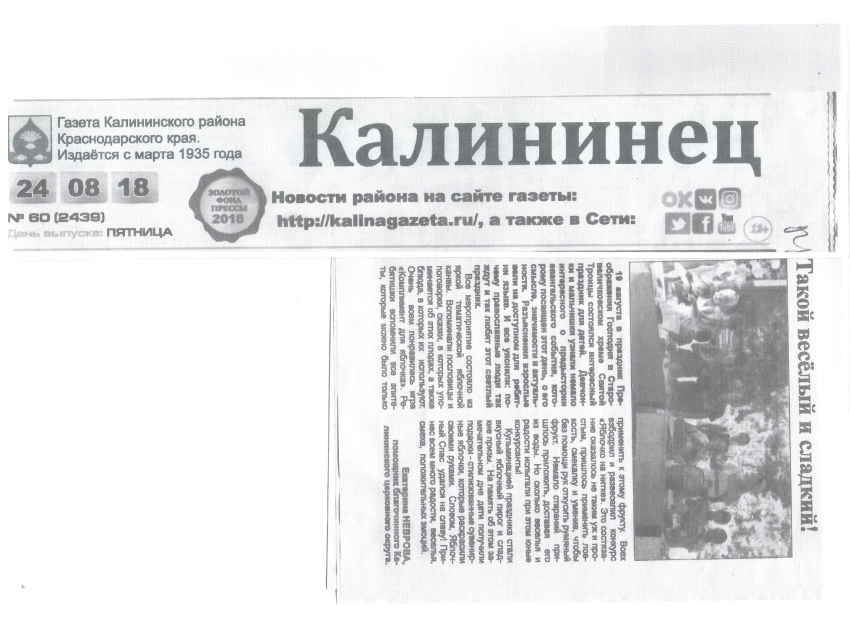
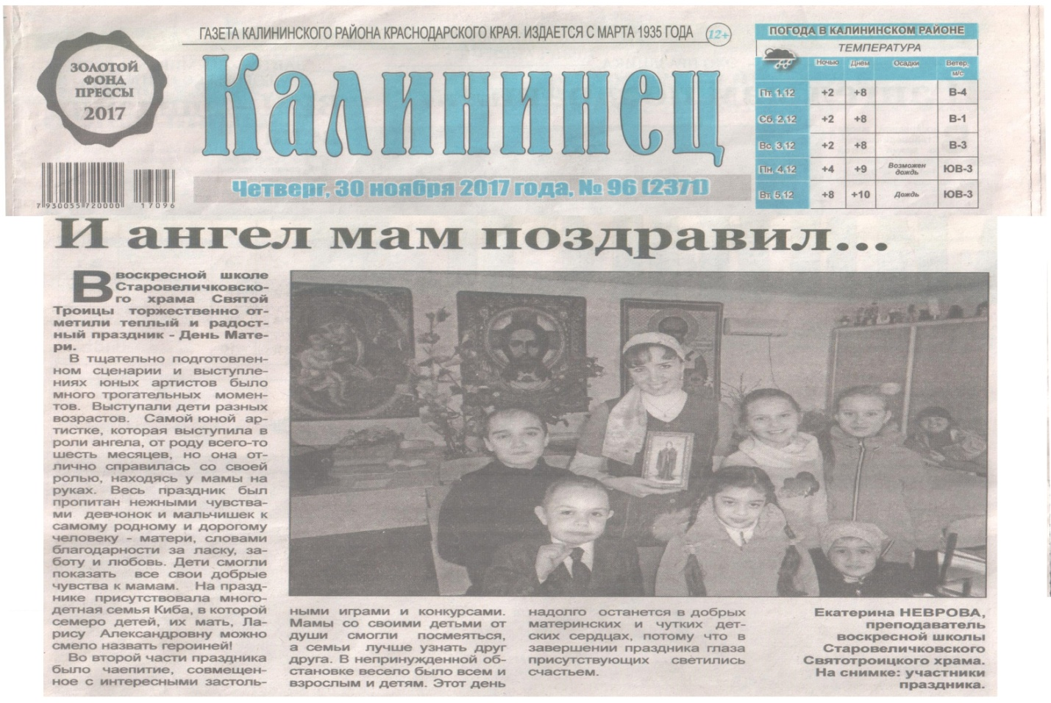
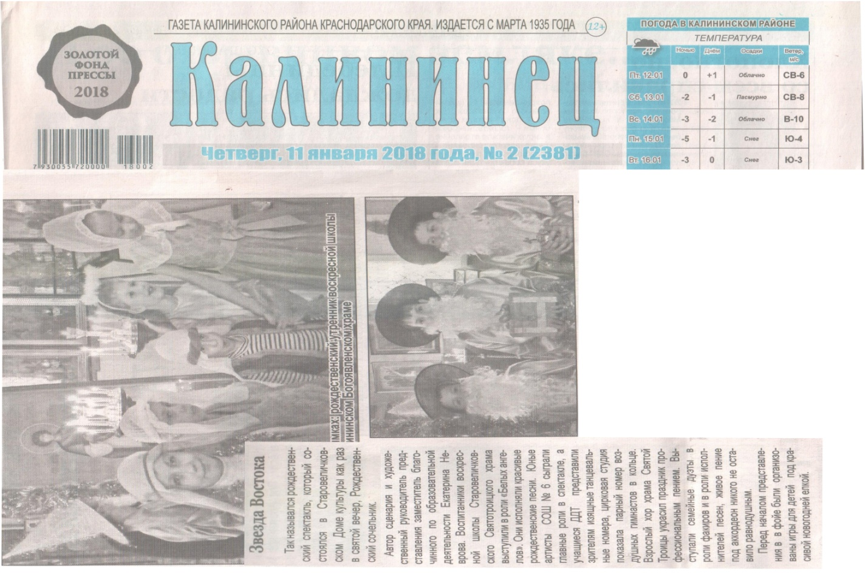
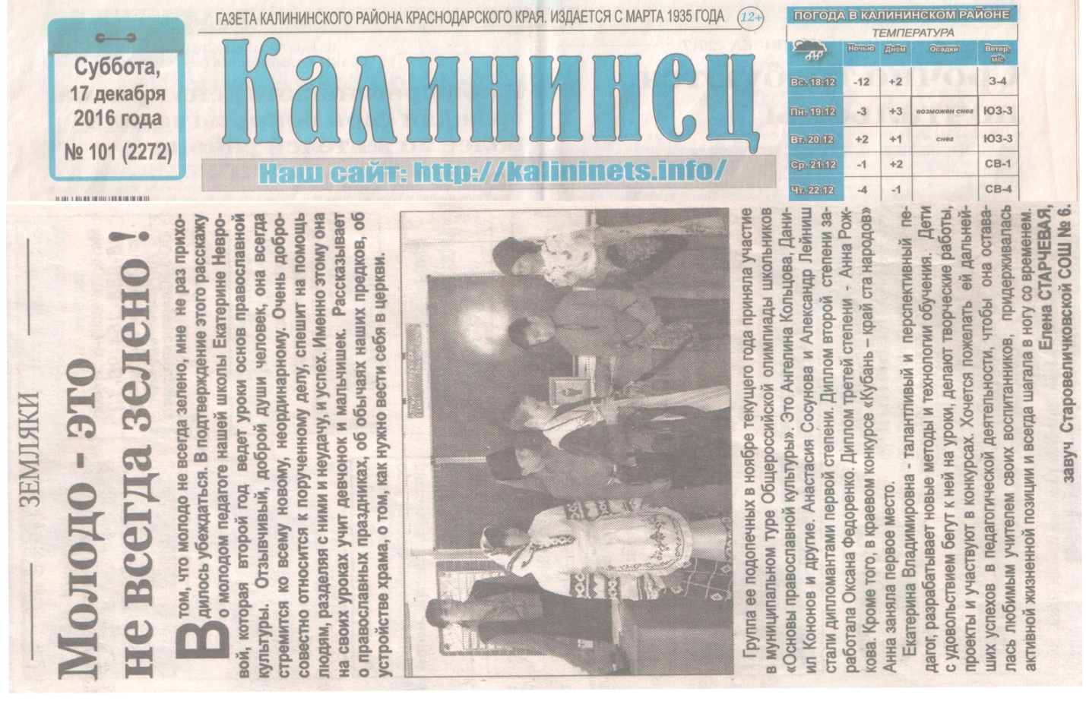
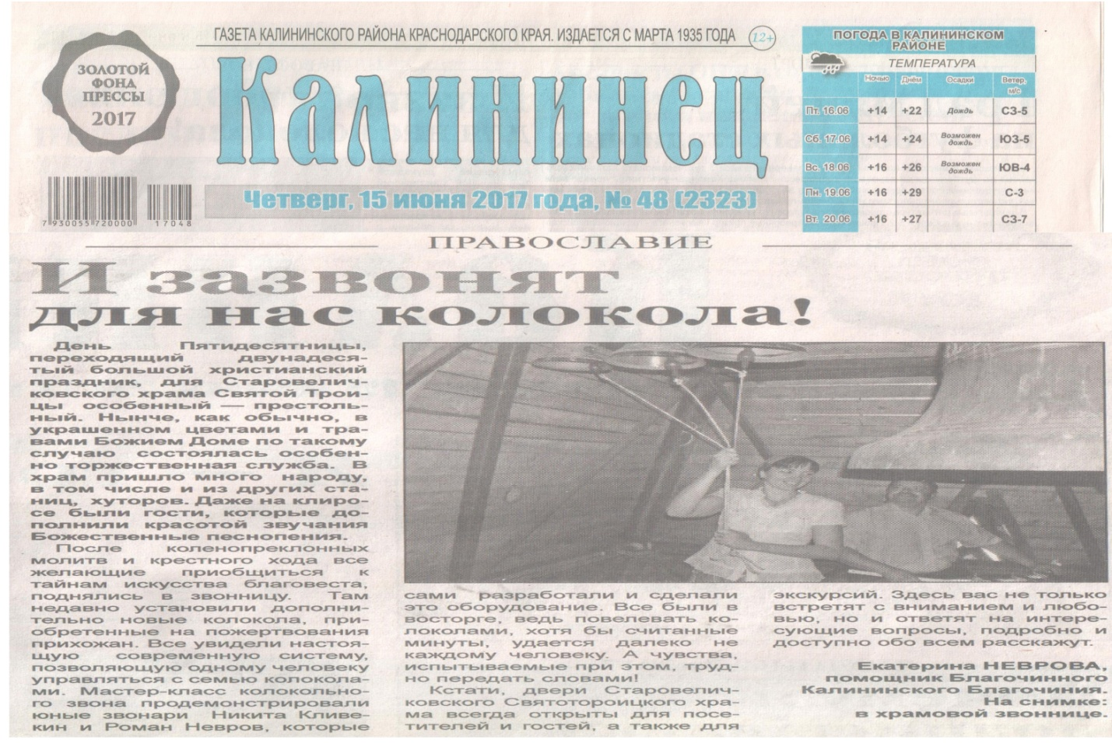
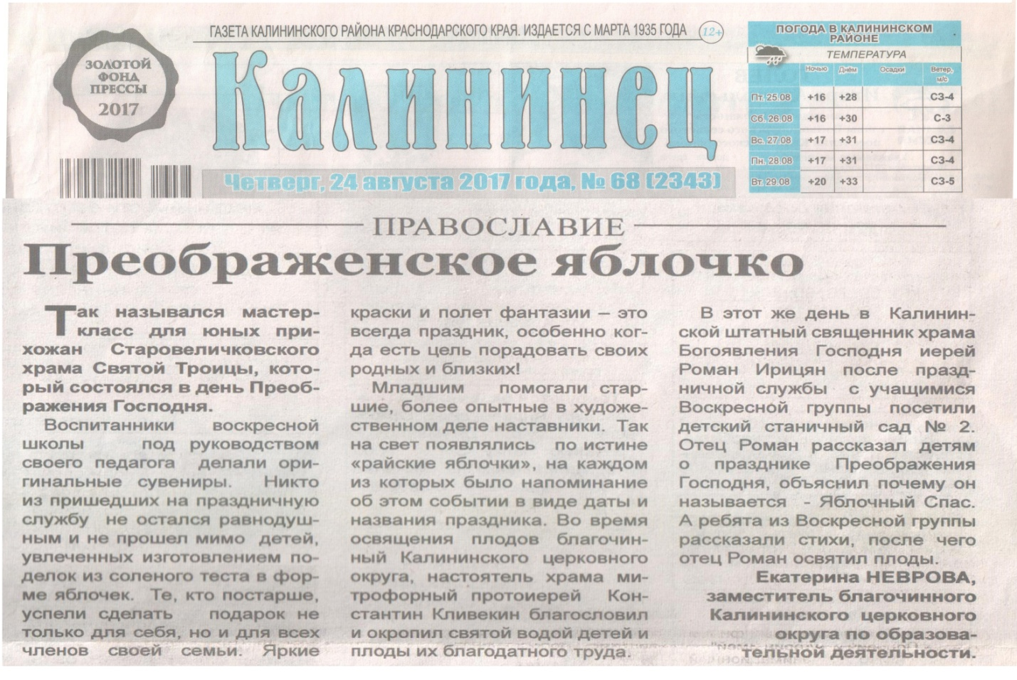
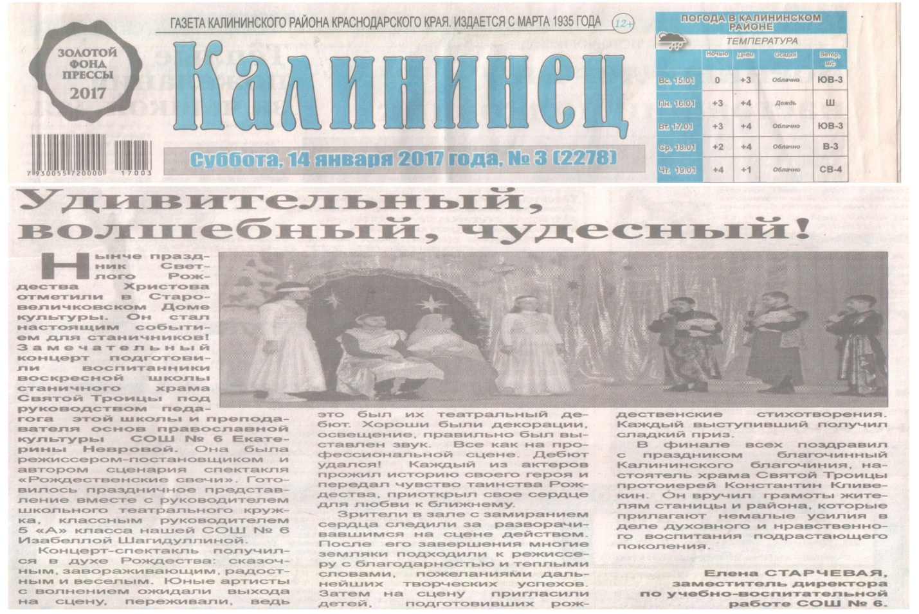
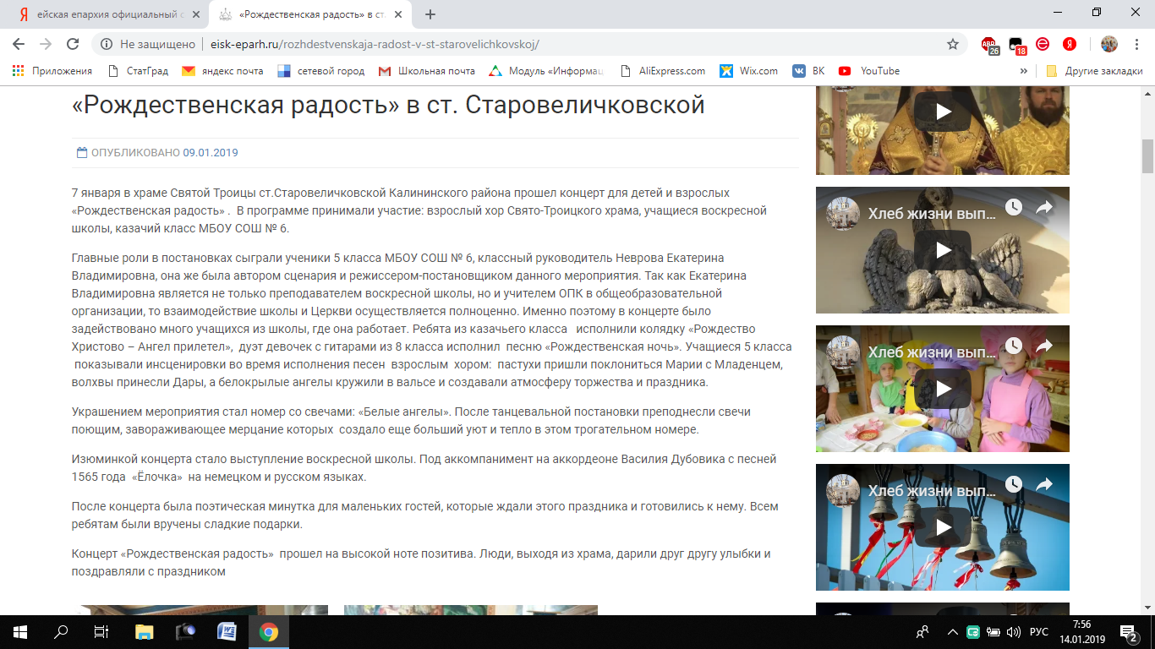

Приложение 18


